FOOKBASE LIGHT
Quan hệ entity và sơ đồ ERD
Toàn bộ bảng trong mô hình dữ liệu hiện tại
Phạm vi | Số lượng
Bảng do EF Core ánh xạ | 70
Bảng lịch sử migration | 1: __EFMigrationsHistory
Sơ đồ | 18: 17 nhóm chức năng + lịch sử migration
Quan hệ khóa ngoại | 116
Tham chiếu nghiệp vụ đơn giản | 15
Nhóm tham chiếu theo loại | 7
Ngày đối chiếu | 05/10/2026

Tài liệu được lập từ metadata runtime của FookbaseDbContext và đối chiếu entity, cấu hình, migration, service trong repository. Không kết nối hoặc đọc dữ liệu trong database đang triển khai. Nếu database có bảng tạo ngoài migration, cần đối chiếu riêng với schema thực tế.
Cách xem nhanh: mở docs/erd/index.html bằng trình duyệt để chọn nhóm và phóng to; đọc file PDF để xem ngay; dùng file Word để chỉnh sửa tài liệu.

Mục lục
Mục lục 2
1. Cách đọc sơ đồ và bảng quan hệ 3
2. Danh mục nhóm dữ liệu 3
3. Identity: tài khoản và phân quyền 5
4. Phiên và xác thực 7
5. Hồ sơ và quyền riêng tư 9
6. Bạn bè, theo dõi và chặn 11
7. Bài viết, bình luận và cảm xúc 13
8. Lưu, chia sẻ, đề cập và hashtag 15
9. Media và công việc nền 17
10. Nhóm cộng đồng 19
11. Trang cộng đồng 21
12. Hội thoại, thành viên và mốc đọc 23
13. Tin nhắn, đính kèm và thông báo tin 25
14. Thông báo và push mobile 27
15. Báo cáo và kiểm duyệt 29
16. Sự kiện 31
17. Ảnh và album 33
18. Stories 35
19. Lượt xem Reel 37
20. Bảng lịch sử migration 39
21. Ánh xạ tham chiếu theo loại 40
22. Nguồn đối chiếu và cách cập nhật 41

1. Cách đọc sơ đồ và bảng quan hệ
Ký hiệu | Ý nghĩa
PK | Khóa chính. Nhiều cột PK tạo thành khóa ghép.
FK / nét liền xanh | Quan hệ khóa ngoại có trong mô hình EF Core.
REF / nét đứt nâu | Tham chiếu được nghiệp vụ sử dụng, chưa có FK trong mô hình.
? | Cột có thể null.
Tiêu đề xanh đậm | Bảng thuộc nhóm đang được đặc tả.
Tiêu đề xám | Bảng từ nhóm khác được lặp lại làm ngữ cảnh.
1 → 0..n | Mỗi dòng con có một cha; một cha có thể có không hoặc nhiều dòng con.
0..1 → 0..n | FK tùy chọn: dòng con có thể chưa gắn cha.
1 → 0..1 | Mỗi dòng con có một cha; khóa FK có tính duy nhất nên một cha có tối đa một dòng con.

Mũi tên FK đi từ bảng cha sang bảng con. Số ở đầu cha chỉ số cha của một dòng con; số ở đầu con chỉ số dòng con của một dòng cha. Một FK bắt buộc không có nghĩa bảng cha bắt buộc phải có dòng con.
Sơ đồ hiển thị PK, FK, tham chiếu và một số cột phân loại để hình dễ đọc. File ef-model.json chứa toàn bộ tên cột, kiểu PostgreSQL, nullable, PK, FK và unique index đã xuất.
Khi xóa cha | Ý nghĩa của DeleteBehavior trong mô hình
Cascade | Xóa các dòng con theo cấu hình quan hệ.
Restrict / NoAction | Không xóa cha khi còn dòng con tham chiếu.
SetNull | Đặt FK của dòng con thành null.
ClientSetNull | EF đặt FK thành null cho dữ liệu được theo dõi; database không tự thực hiện SET NULL.

DeleteBehavior mô tả quan hệ vật lý; xóa mềm, trạng thái nghiệp vụ và thao tác dọn media cần đọc thêm ở service. Unique index có điều kiện chỉ áp dụng cho những dòng thỏa bộ lọc.

2. Danh mục nhóm dữ liệu
Nhóm / file SVG | Số bảng chính | FK
01-identity-core  Identity: tài khoản và phân quyền | 7 | 6
02-authentication  Phiên và xác thực | 6 | 7
03-users  Hồ sơ và quyền riêng tư | 2 | 3
04-friends  Bạn bè, theo dõi và chặn | 5 | 13
05-posts  Bài viết, bình luận và cảm xúc | 5 | 5
06-social-interactions  Lưu, chia sẻ, đề cập và hashtag | 5 | 5
07-media  Media và công việc nền | 5 | 6
08-groups  Nhóm cộng đồng | 6 | 13
09-pages  Trang cộng đồng | 5 | 12
10-conversations  Hội thoại, thành viên và mốc đọc | 3 | 10
11-messages  Tin nhắn, đính kèm và thông báo tin | 4 | 11
12-notifications  Thông báo và push mobile | 3 | 4
13-moderation  Báo cáo và kiểm duyệt | 3 | 4
14-events  Sự kiện | 4 | 9
15-photos  Ảnh và album | 2 | 0
16-stories  Stories | 4 | 8
17-reels  Lượt xem Reel | 1 | 0
18-migration-history  Lịch sử migration | 1 | 0

3. Identity: tài khoản và phân quyền
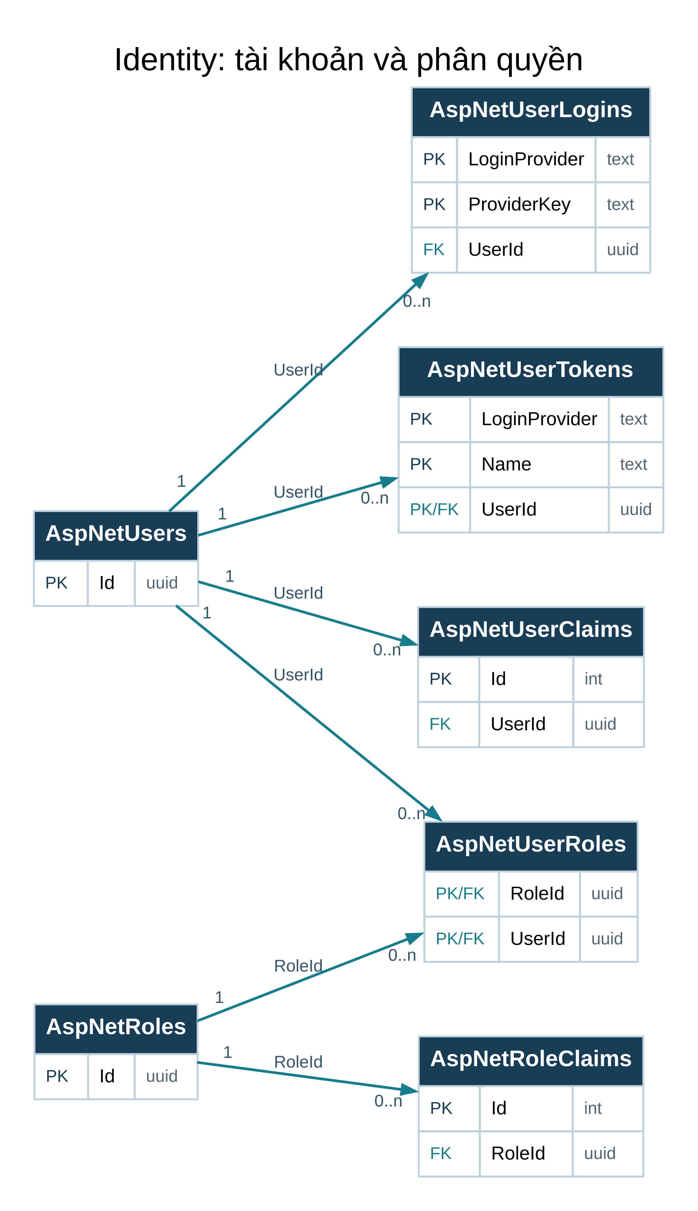
Hình 01. 01-identity-core.svg — bản SVG trong docs/erd cho phép phóng to.

3.1. Bảng và khóa chính
Bảng | Khóa chính | Cột | FK
AspNetUsers | Id | 17 | 0
AspNetRoles | Id | 4 | 0
AspNetUserRoles | UserId, RoleId | 2 | 2
AspNetUserClaims | Id | 4 | 1
AspNetRoleClaims | Id | 4 | 1
AspNetUserLogins | LoginProvider, ProviderKey | 4 | 1
AspNetUserTokens | UserId, LoginProvider, Name | 4 | 1

3.2. Quan hệ khóa ngoại
Mã | Bảng con / FK | Bảng cha / khóa | Cha → con | Xóa cha
FK-001 | AspNetUserRoles  RoleId | AspNetRoles  Id | 1 → 0..n | Cascade
FK-002 | AspNetUserRoles  UserId | AspNetUsers  Id | 1 → 0..n | Cascade
FK-003 | AspNetUserClaims  UserId | AspNetUsers  Id | 1 → 0..n | Cascade
FK-004 | AspNetRoleClaims  RoleId | AspNetRoles  Id | 1 → 0..n | Cascade
FK-005 | AspNetUserLogins  UserId | AspNetUsers  Id | 1 → 0..n | Cascade
FK-006 | AspNetUserTokens  UserId | AspNetUsers  Id | 1 → 0..n | Cascade

Unique index
Bảng | Cột duy nhất | Bộ lọc
AspNetUsers | NormalizedEmail | Toàn bảng (theo ngữ nghĩa NULL của PostgreSQL)
AspNetUsers | NormalizedUserName | Toàn bảng (theo ngữ nghĩa NULL của PostgreSQL)
AspNetUsers | PhoneNumber | Toàn bảng (theo ngữ nghĩa NULL của PostgreSQL)
AspNetRoles | NormalizedName | Toàn bảng (theo ngữ nghĩa NULL của PostgreSQL)

Quy tắc cần chú ý
AspNetUserRoles là bảng nối tài khoản và vai trò. AspNetUserLogins có khóa chính ghép LoginProvider + ProviderKey; AspNetUserTokens có UserId + LoginProvider + Name.

4. Phiên và xác thực
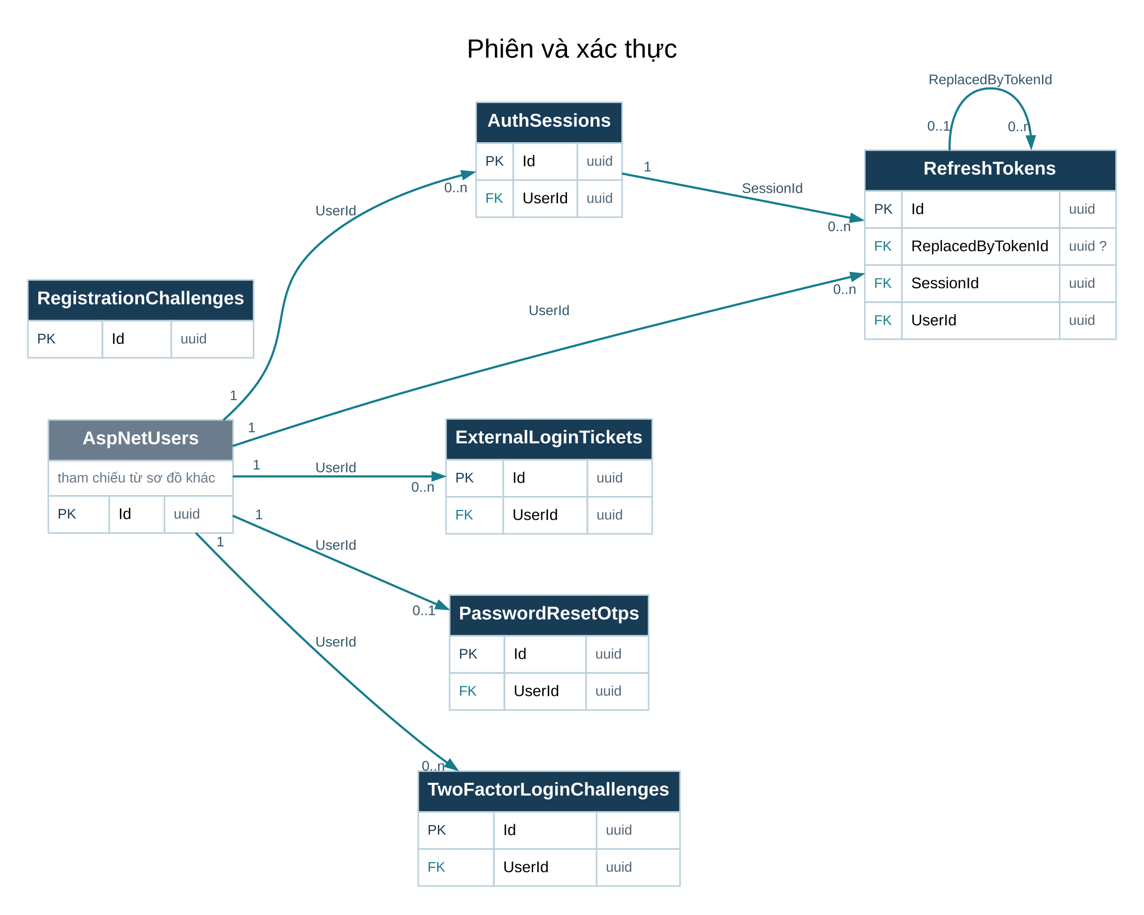
Hình 02. 02-authentication.svg — bản SVG trong docs/erd cho phép phóng to.

4.1. Bảng và khóa chính
Bảng | Khóa chính | Cột | FK
AuthSessions | Id | 7 | 1
RefreshTokens | Id | 8 | 3
ExternalLoginTickets | Id | 11 | 1
PasswordResetOtps | Id | 11 | 1
RegistrationChallenges | Id | 16 | 0
TwoFactorLoginChallenges | Id | 7 | 1

4.2. Quan hệ khóa ngoại
Mã | Bảng con / FK | Bảng cha / khóa | Cha → con | Xóa cha
FK-007 | AuthSessions  UserId | AspNetUsers  Id | 1 → 0..n | Cascade
FK-008 | RefreshTokens  ReplacedByTokenId | RefreshTokens  Id | 0..1 → 0..n | ClientSetNull
FK-009 | RefreshTokens  SessionId | AuthSessions  Id | 1 → 0..n | Cascade
FK-010 | RefreshTokens  UserId | AspNetUsers  Id | 1 → 0..n | Cascade
FK-011 | ExternalLoginTickets  UserId | AspNetUsers  Id | 1 → 0..n | Cascade
FK-012 | PasswordResetOtps  UserId | AspNetUsers  Id | 1 → 0..1 | Cascade
FK-013 | TwoFactorLoginChallenges  UserId | AspNetUsers  Id | 1 → 0..n | Cascade

Unique index
Bảng | Cột duy nhất | Bộ lọc
RefreshTokens | TokenHash | Toàn bảng (theo ngữ nghĩa NULL của PostgreSQL)
ExternalLoginTickets | CodeHash, ExpiresAtUtc | Toàn bảng (theo ngữ nghĩa NULL của PostgreSQL)
PasswordResetOtps | UserId | Toàn bảng (theo ngữ nghĩa NULL của PostgreSQL)
RegistrationChallenges | Contact | Toàn bảng (theo ngữ nghĩa NULL của PostgreSQL)

Quy tắc cần chú ý
PasswordResetOtps.UserId có unique index: mỗi tài khoản có tối đa một dòng OTP trong bảng. RefreshTokens.ReplacedByTokenId là FK tự tham chiếu tùy chọn, không có unique index cho cột này.
RegistrationChallenges chưa gắn FK với tài khoản; dữ liệu phục vụ quá trình trước khi hoàn thành đăng ký.

5. Hồ sơ và quyền riêng tư
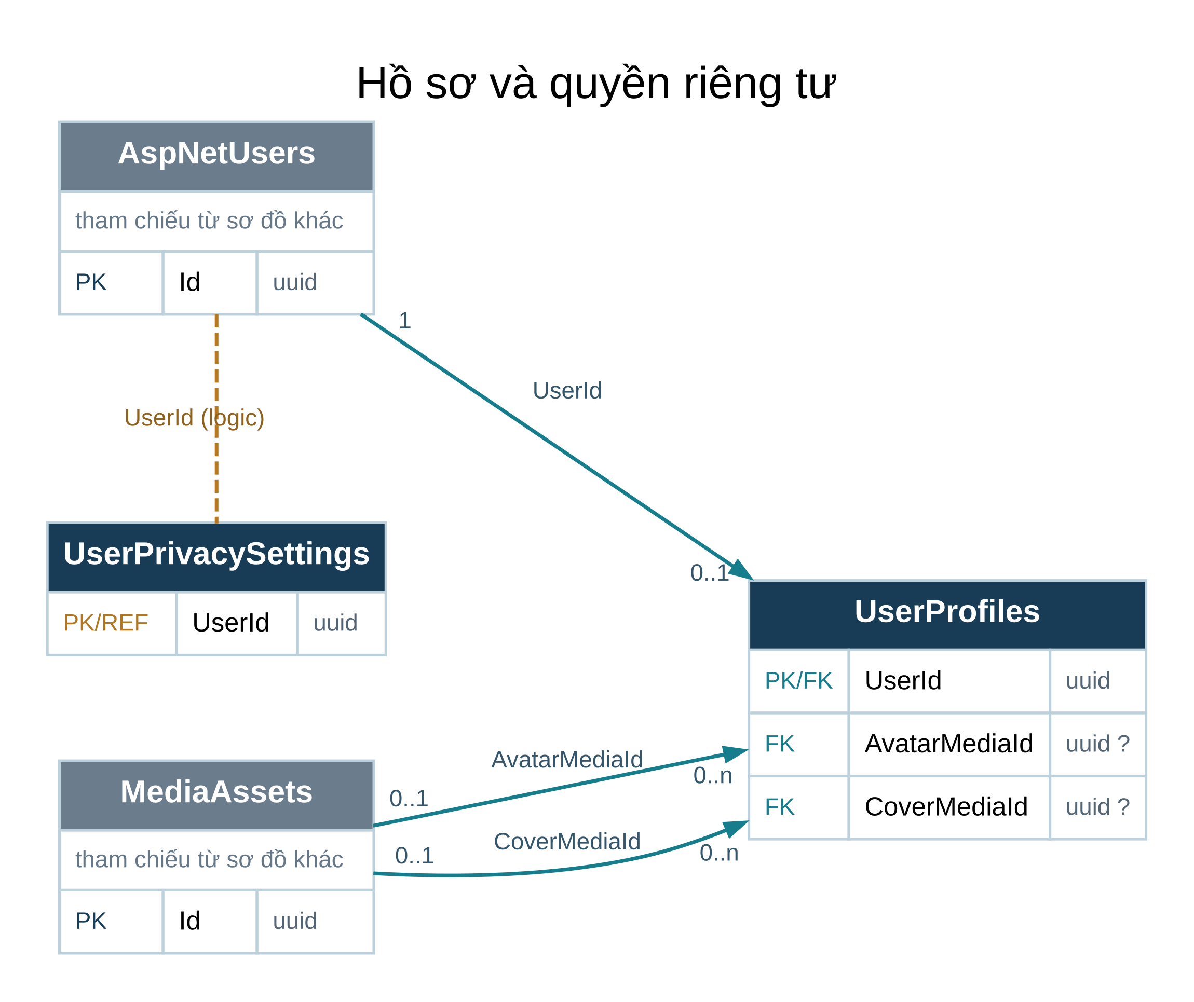
Hình 03. 03-users.svg — bản SVG trong docs/erd cho phép phóng to.

5.1. Bảng và khóa chính
Bảng | Khóa chính | Cột | FK
UserProfiles | UserId | 18 | 3
UserPrivacySettings | UserId | 7 | 0

5.2. Quan hệ khóa ngoại
Mã | Bảng con / FK | Bảng cha / khóa | Cha → con | Xóa cha
FK-014 | UserProfiles  AvatarMediaId | MediaAssets  Id | 0..1 → 0..n | Restrict
FK-015 | UserProfiles  CoverMediaId | MediaAssets  Id | 0..1 → 0..n | Restrict
FK-016 | UserProfiles  UserId | AspNetUsers  Id | 1 → 0..1 | Cascade

Tham chiếu nghiệp vụ
Cột nguồn | Tham chiếu tới | Ý nghĩa
UserPrivacySettings.UserId | AspNetUsers.Id | Hồ sơ cài đặt theo người dùng; UserId là PK, không có FK.

Unique index
Bảng | Cột duy nhất | Bộ lọc
UserProfiles | Username | Toàn bảng (theo ngữ nghĩa NULL của PostgreSQL)

Quy tắc cần chú ý
UserProfiles.UserId vừa là PK vừa là FK: một tài khoản có tối đa một hồ sơ. UserPrivacySettings.UserId chỉ là PK trong mô hình hiện tại; liên kết tài khoản là tham chiếu nghiệp vụ.

6. Bạn bè, theo dõi và chặn
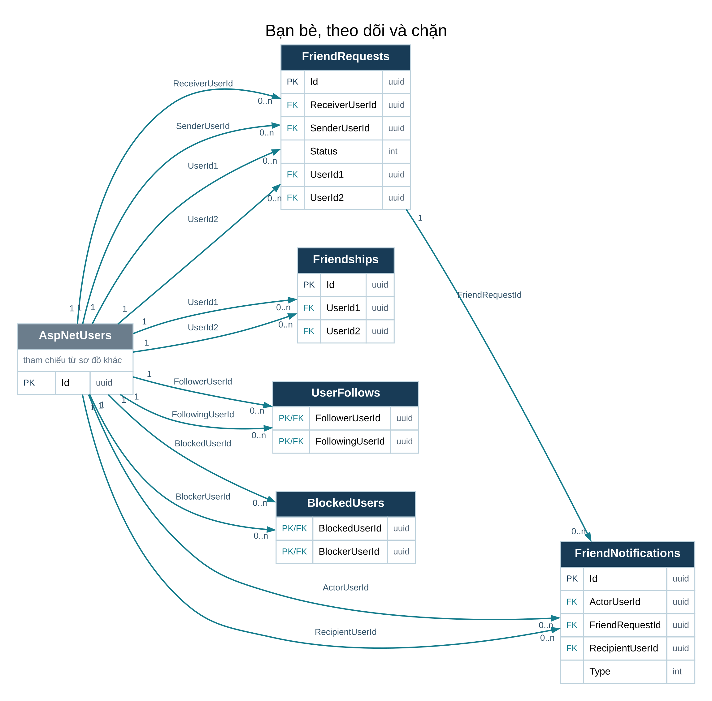
Hình 04. 04-friends.svg — bản SVG trong docs/erd cho phép phóng to.

6.1. Bảng và khóa chính
Bảng | Khóa chính | Cột | FK
FriendRequests | Id | 8 | 4
Friendships | Id | 4 | 2
UserFollows | FollowerUserId, FollowingUserId | 3 | 2
BlockedUsers | BlockerUserId, BlockedUserId | 3 | 2
FriendNotifications | Id | 7 | 3

6.2. Quan hệ khóa ngoại
Mã | Bảng con / FK | Bảng cha / khóa | Cha → con | Xóa cha
FK-017 | FriendRequests  ReceiverUserId | AspNetUsers  Id | 1 → 0..n | Restrict
FK-018 | FriendRequests  SenderUserId | AspNetUsers  Id | 1 → 0..n | Restrict
FK-019 | FriendRequests  UserId1 | AspNetUsers  Id | 1 → 0..n | Restrict
FK-020 | FriendRequests  UserId2 | AspNetUsers  Id | 1 → 0..n | Restrict
FK-021 | Friendships  UserId1 | AspNetUsers  Id | 1 → 0..n | Restrict
FK-022 | Friendships  UserId2 | AspNetUsers  Id | 1 → 0..n | Restrict
FK-023 | UserFollows  FollowerUserId | AspNetUsers  Id | 1 → 0..n | Restrict
FK-024 | UserFollows  FollowingUserId | AspNetUsers  Id | 1 → 0..n | Restrict
FK-025 | BlockedUsers  BlockedUserId | AspNetUsers  Id | 1 → 0..n | Restrict
FK-026 | BlockedUsers  BlockerUserId | AspNetUsers  Id | 1 → 0..n | Restrict
FK-027 | FriendNotifications  ActorUserId | AspNetUsers  Id | 1 → 0..n | Restrict
FK-028 | FriendNotifications  FriendRequestId | FriendRequests  Id | 1 → 0..n | Restrict
FK-029 | FriendNotifications  RecipientUserId | AspNetUsers  Id | 1 → 0..n | Restrict

Unique index
Bảng | Cột duy nhất | Bộ lọc
FriendRequests | UserId1, UserId2 | "Status" = 0
Friendships | UserId1, UserId2 | Toàn bảng (theo ngữ nghĩa NULL của PostgreSQL)

Quy tắc cần chú ý
FriendRequests có bốn FK tài khoản: SenderUserId, ReceiverUserId, UserId1, UserId2. Cặp chuẩn hóa UserId1/UserId2 có unique index khi Status = 0.
Friendships không có FK đến FriendRequests. Kết quả chấp nhận lời mời được xử lý ở service. UserFollows và BlockedUsers có khóa chính ghép theo hai vai trò của tài khoản.

7. Bài viết, bình luận và cảm xúc
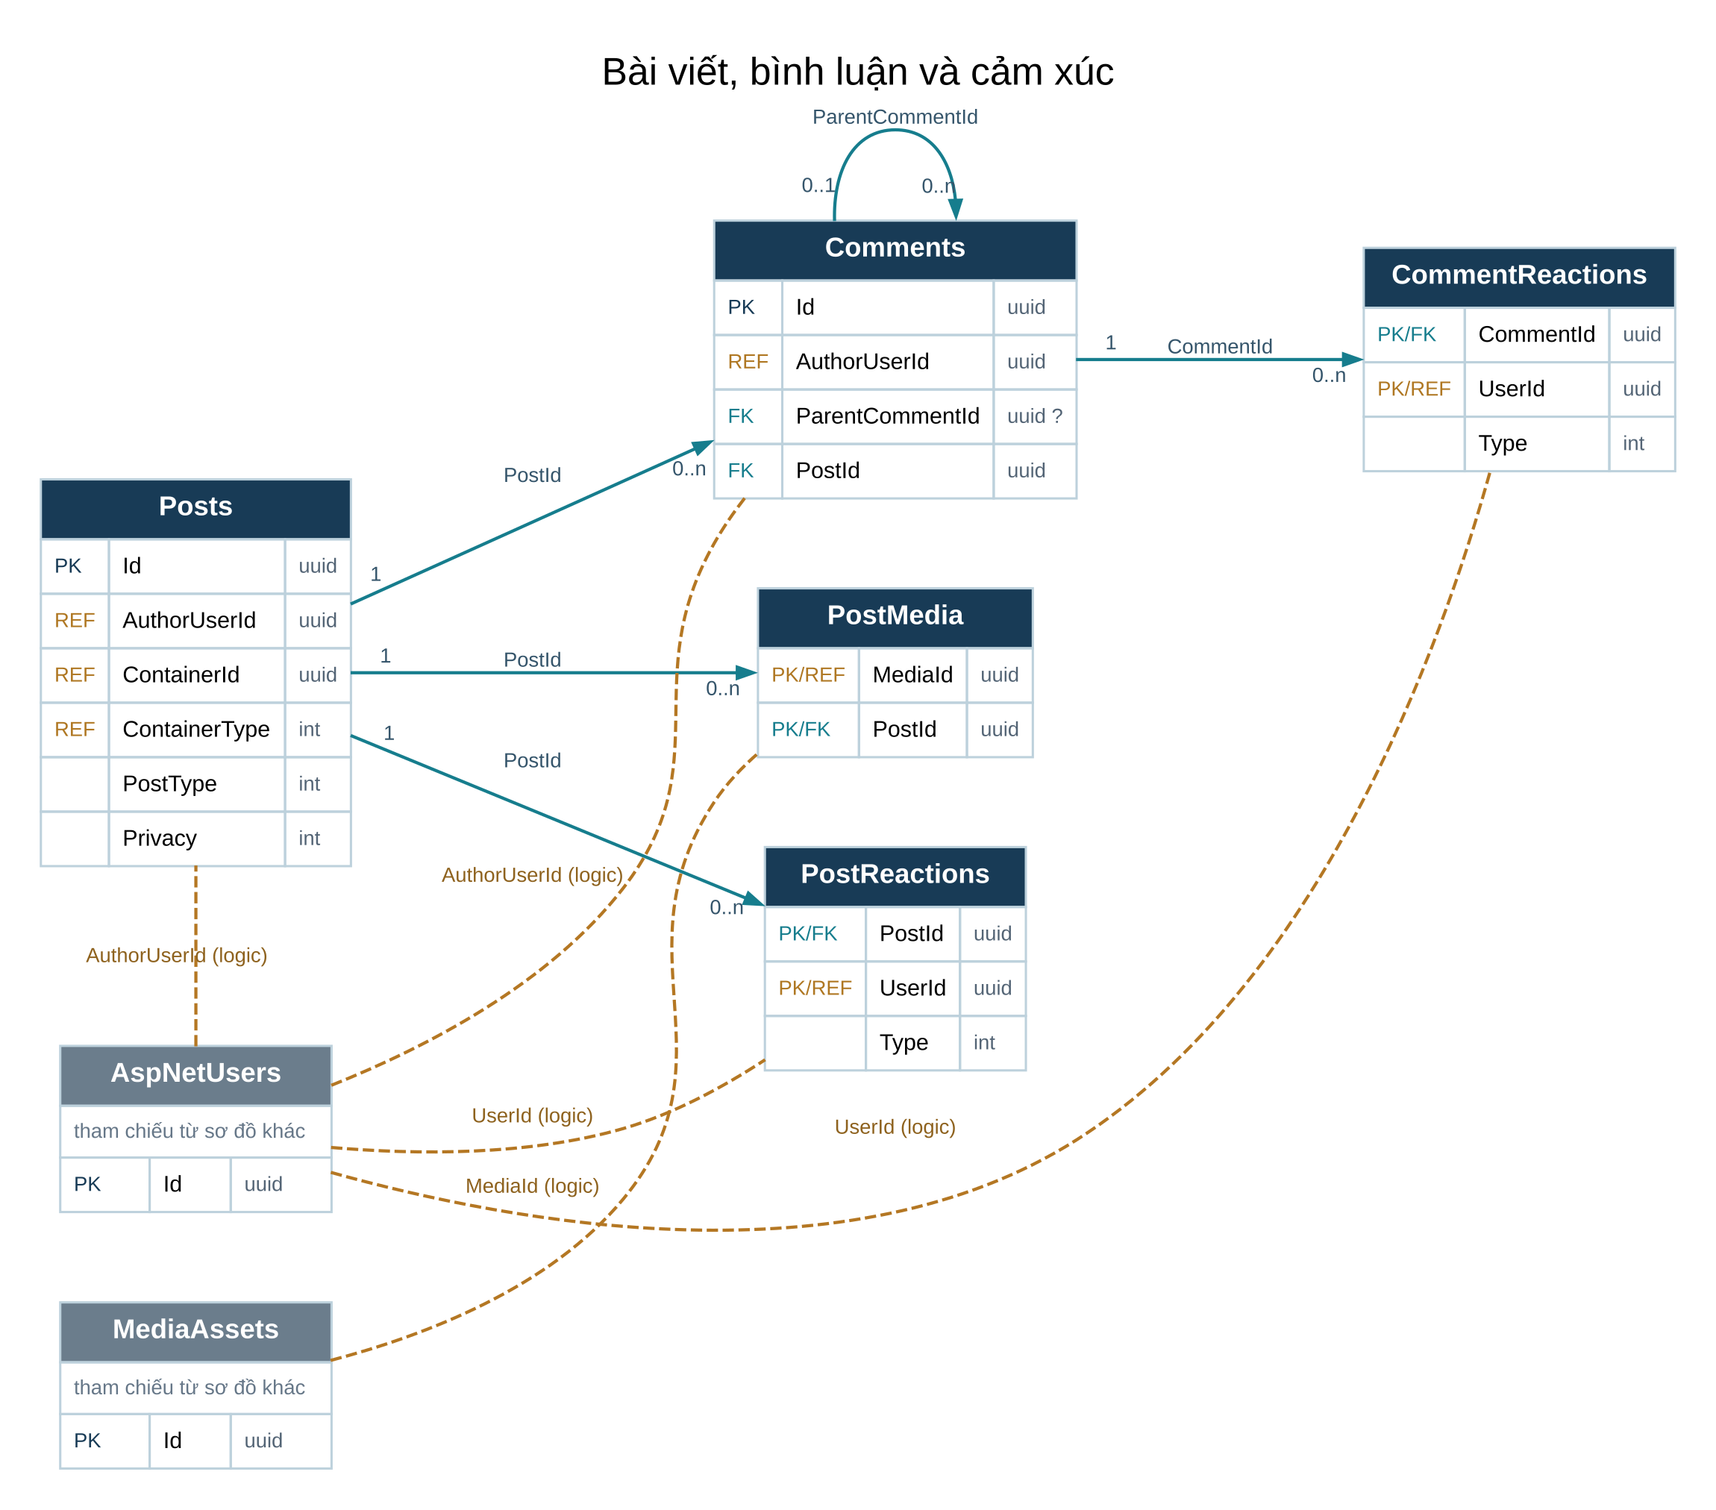
Hình 05. 05-posts.svg — bản SVG trong docs/erd cho phép phóng to.

7.1. Bảng và khóa chính
Bảng | Khóa chính | Cột | FK
Posts | Id | 12 | 0
Comments | Id | 8 | 2
PostMedia | PostId, MediaId | 3 | 1
PostReactions | PostId, UserId | 5 | 1
CommentReactions | CommentId, UserId | 5 | 1

7.2. Quan hệ khóa ngoại
Mã | Bảng con / FK | Bảng cha / khóa | Cha → con | Xóa cha
FK-030 | Comments  ParentCommentId | Comments  Id | 0..1 → 0..n | Restrict
FK-031 | Comments  PostId | Posts  Id | 1 → 0..n | Cascade
FK-032 | PostMedia  PostId | Posts  Id | 1 → 0..n | Cascade
FK-033 | PostReactions  PostId | Posts  Id | 1 → 0..n | Cascade
FK-034 | CommentReactions  CommentId | Comments  Id | 1 → 0..n | Cascade

Tham chiếu nghiệp vụ
Cột nguồn | Tham chiếu tới | Ý nghĩa
Posts.AuthorUserId | AspNetUsers.Id | Tác giả thực; với Page là dữ liệu audit.
Comments.AuthorUserId | AspNetUsers.Id | Tác giả bình luận.
PostMedia.MediaId | MediaAssets.Id | Tệp đính kèm bài; chỉ phía PostId có FK.
PostReactions.UserId | AspNetUsers.Id | Người thả cảm xúc bài.
CommentReactions.UserId | AspNetUsers.Id | Người thả cảm xúc bình luận.

Tham chiếu theo loại
Posts.ContainerId phụ thuộc ContainerType. Nơi chứa bài; không có FK trực tiếp theo loại.
Giá trị loại | Bảng đích
PROFILE | AspNetUsers
GROUP | Groups
PAGE | Pages
EVENT | Events

Unique index
Bảng | Cột duy nhất | Bộ lọc
PostMedia | PostId, SortOrder | Toàn bảng (theo ngữ nghĩa NULL của PostgreSQL)

Quy tắc cần chú ý
Posts.AuthorUserId là tham chiếu nghiệp vụ. ContainerType/ContainerId xác định nơi chứa bài theo Profile, Group, Page hoặc Event.
PostMedia.PostId có FK; MediaId trong PostMedia chưa có FK. Comments.ParentCommentId là FK tự tham chiếu tùy chọn.

8. Lưu, chia sẻ, đề cập và hashtag
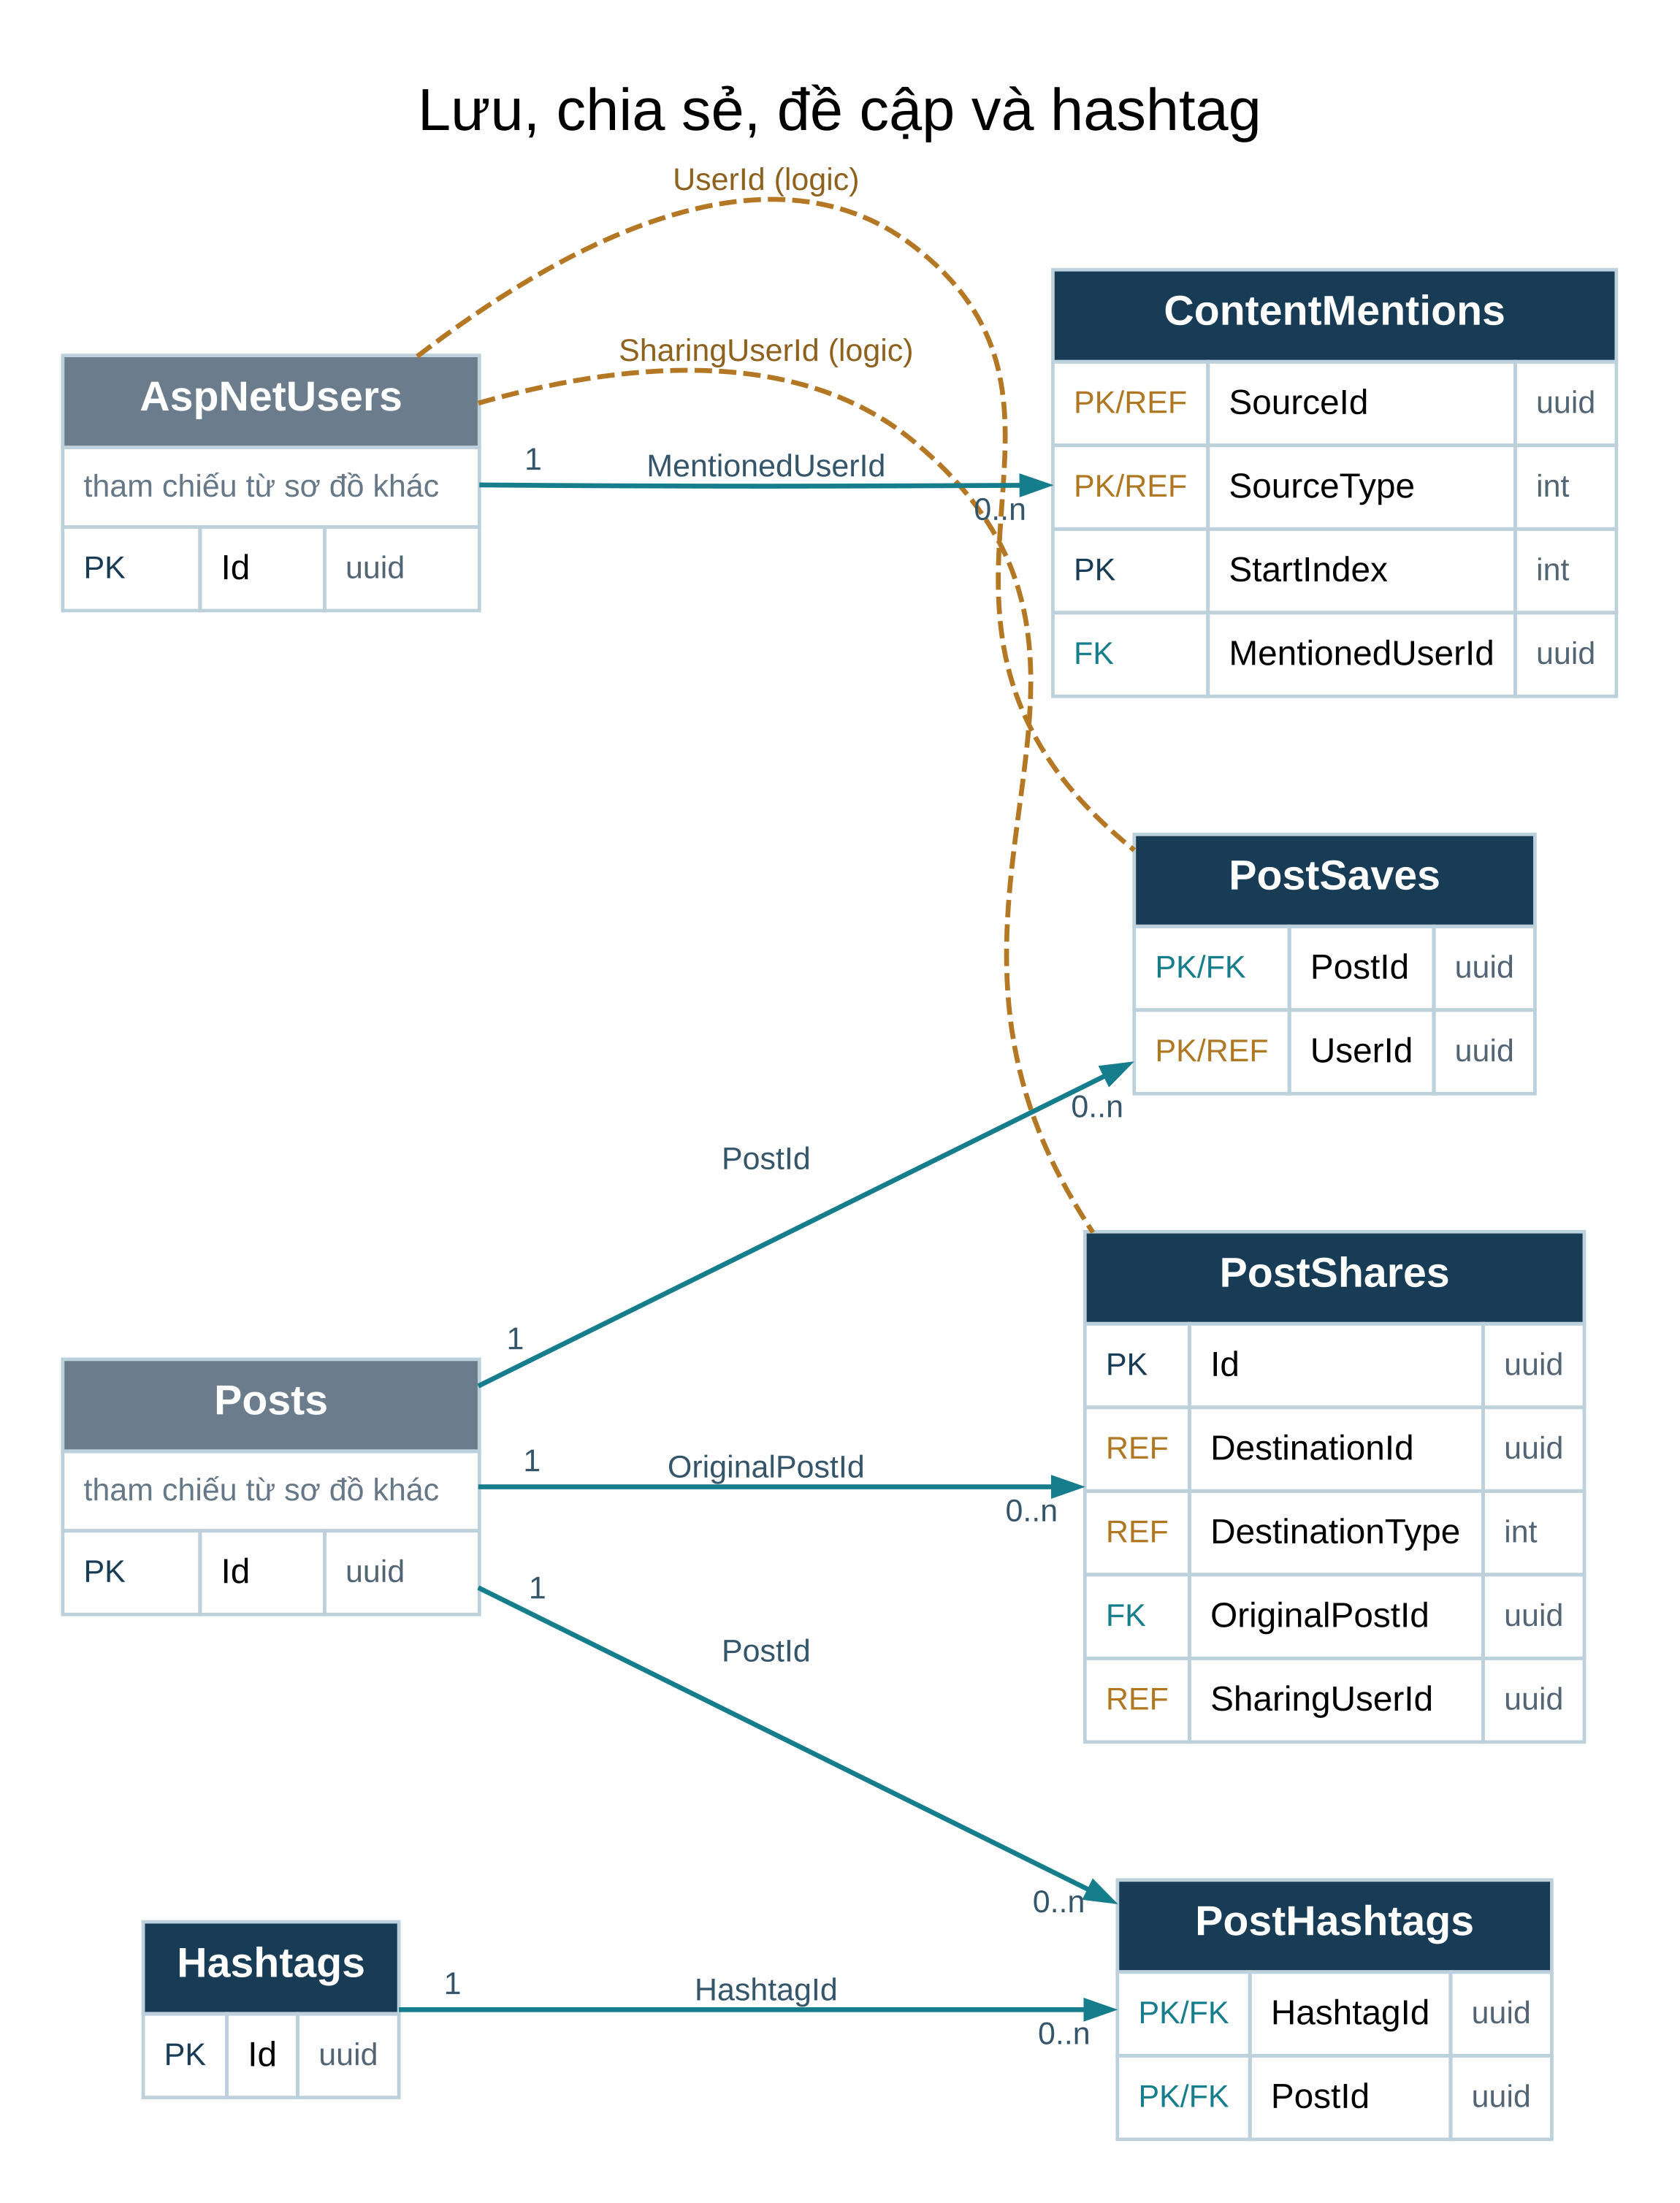
Hình 06. 06-social-interactions.svg — bản SVG trong docs/erd cho phép phóng to.

8.1. Bảng và khóa chính
Bảng | Khóa chính | Cột | FK
PostSaves | UserId, PostId | 3 | 1
PostShares | Id | 8 | 1
ContentMentions | SourceType, SourceId, StartIndex | 5 | 1
Hashtags | Id | 4 | 0
PostHashtags | PostId, HashtagId | 2 | 2

8.2. Quan hệ khóa ngoại
Mã | Bảng con / FK | Bảng cha / khóa | Cha → con | Xóa cha
FK-035 | PostSaves  PostId | Posts  Id | 1 → 0..n | Cascade
FK-036 | PostShares  OriginalPostId | Posts  Id | 1 → 0..n | Cascade
FK-037 | ContentMentions  MentionedUserId | AspNetUsers  Id | 1 → 0..n | Cascade
FK-038 | PostHashtags  HashtagId | Hashtags  Id | 1 → 0..n | Cascade
FK-039 | PostHashtags  PostId | Posts  Id | 1 → 0..n | Cascade

Tham chiếu nghiệp vụ
Cột nguồn | Tham chiếu tới | Ý nghĩa
PostSaves.UserId | AspNetUsers.Id | Người lưu bài.
PostShares.SharingUserId | AspNetUsers.Id | Người chia sẻ.

Tham chiếu theo loại
PostShares.DestinationId phụ thuộc DestinationType. Đích chia sẻ; khác bài gốc có FK OriginalPostId.
Giá trị loại | Bảng đích
PROFILE | AspNetUsers
GROUP | Groups
PAGE | Pages

ContentMentions.SourceId phụ thuộc SourceType. Nội dung chứa đề cập; MentionedUserId có FK riêng.
Giá trị loại | Bảng đích
POST | Posts
COMMENT | Comments

Unique index
Bảng | Cột duy nhất | Bộ lọc
Hashtags | NormalizedName | Toàn bảng (theo ngữ nghĩa NULL của PostgreSQL)

Quy tắc cần chú ý
ContentMentions.MentionedUserId có FK; SourceType/SourceId xác định Post hoặc Comment. PostShares.OriginalPostId có FK, còn đích chia sẻ dùng DestinationType/DestinationId.

9. Media và công việc nền
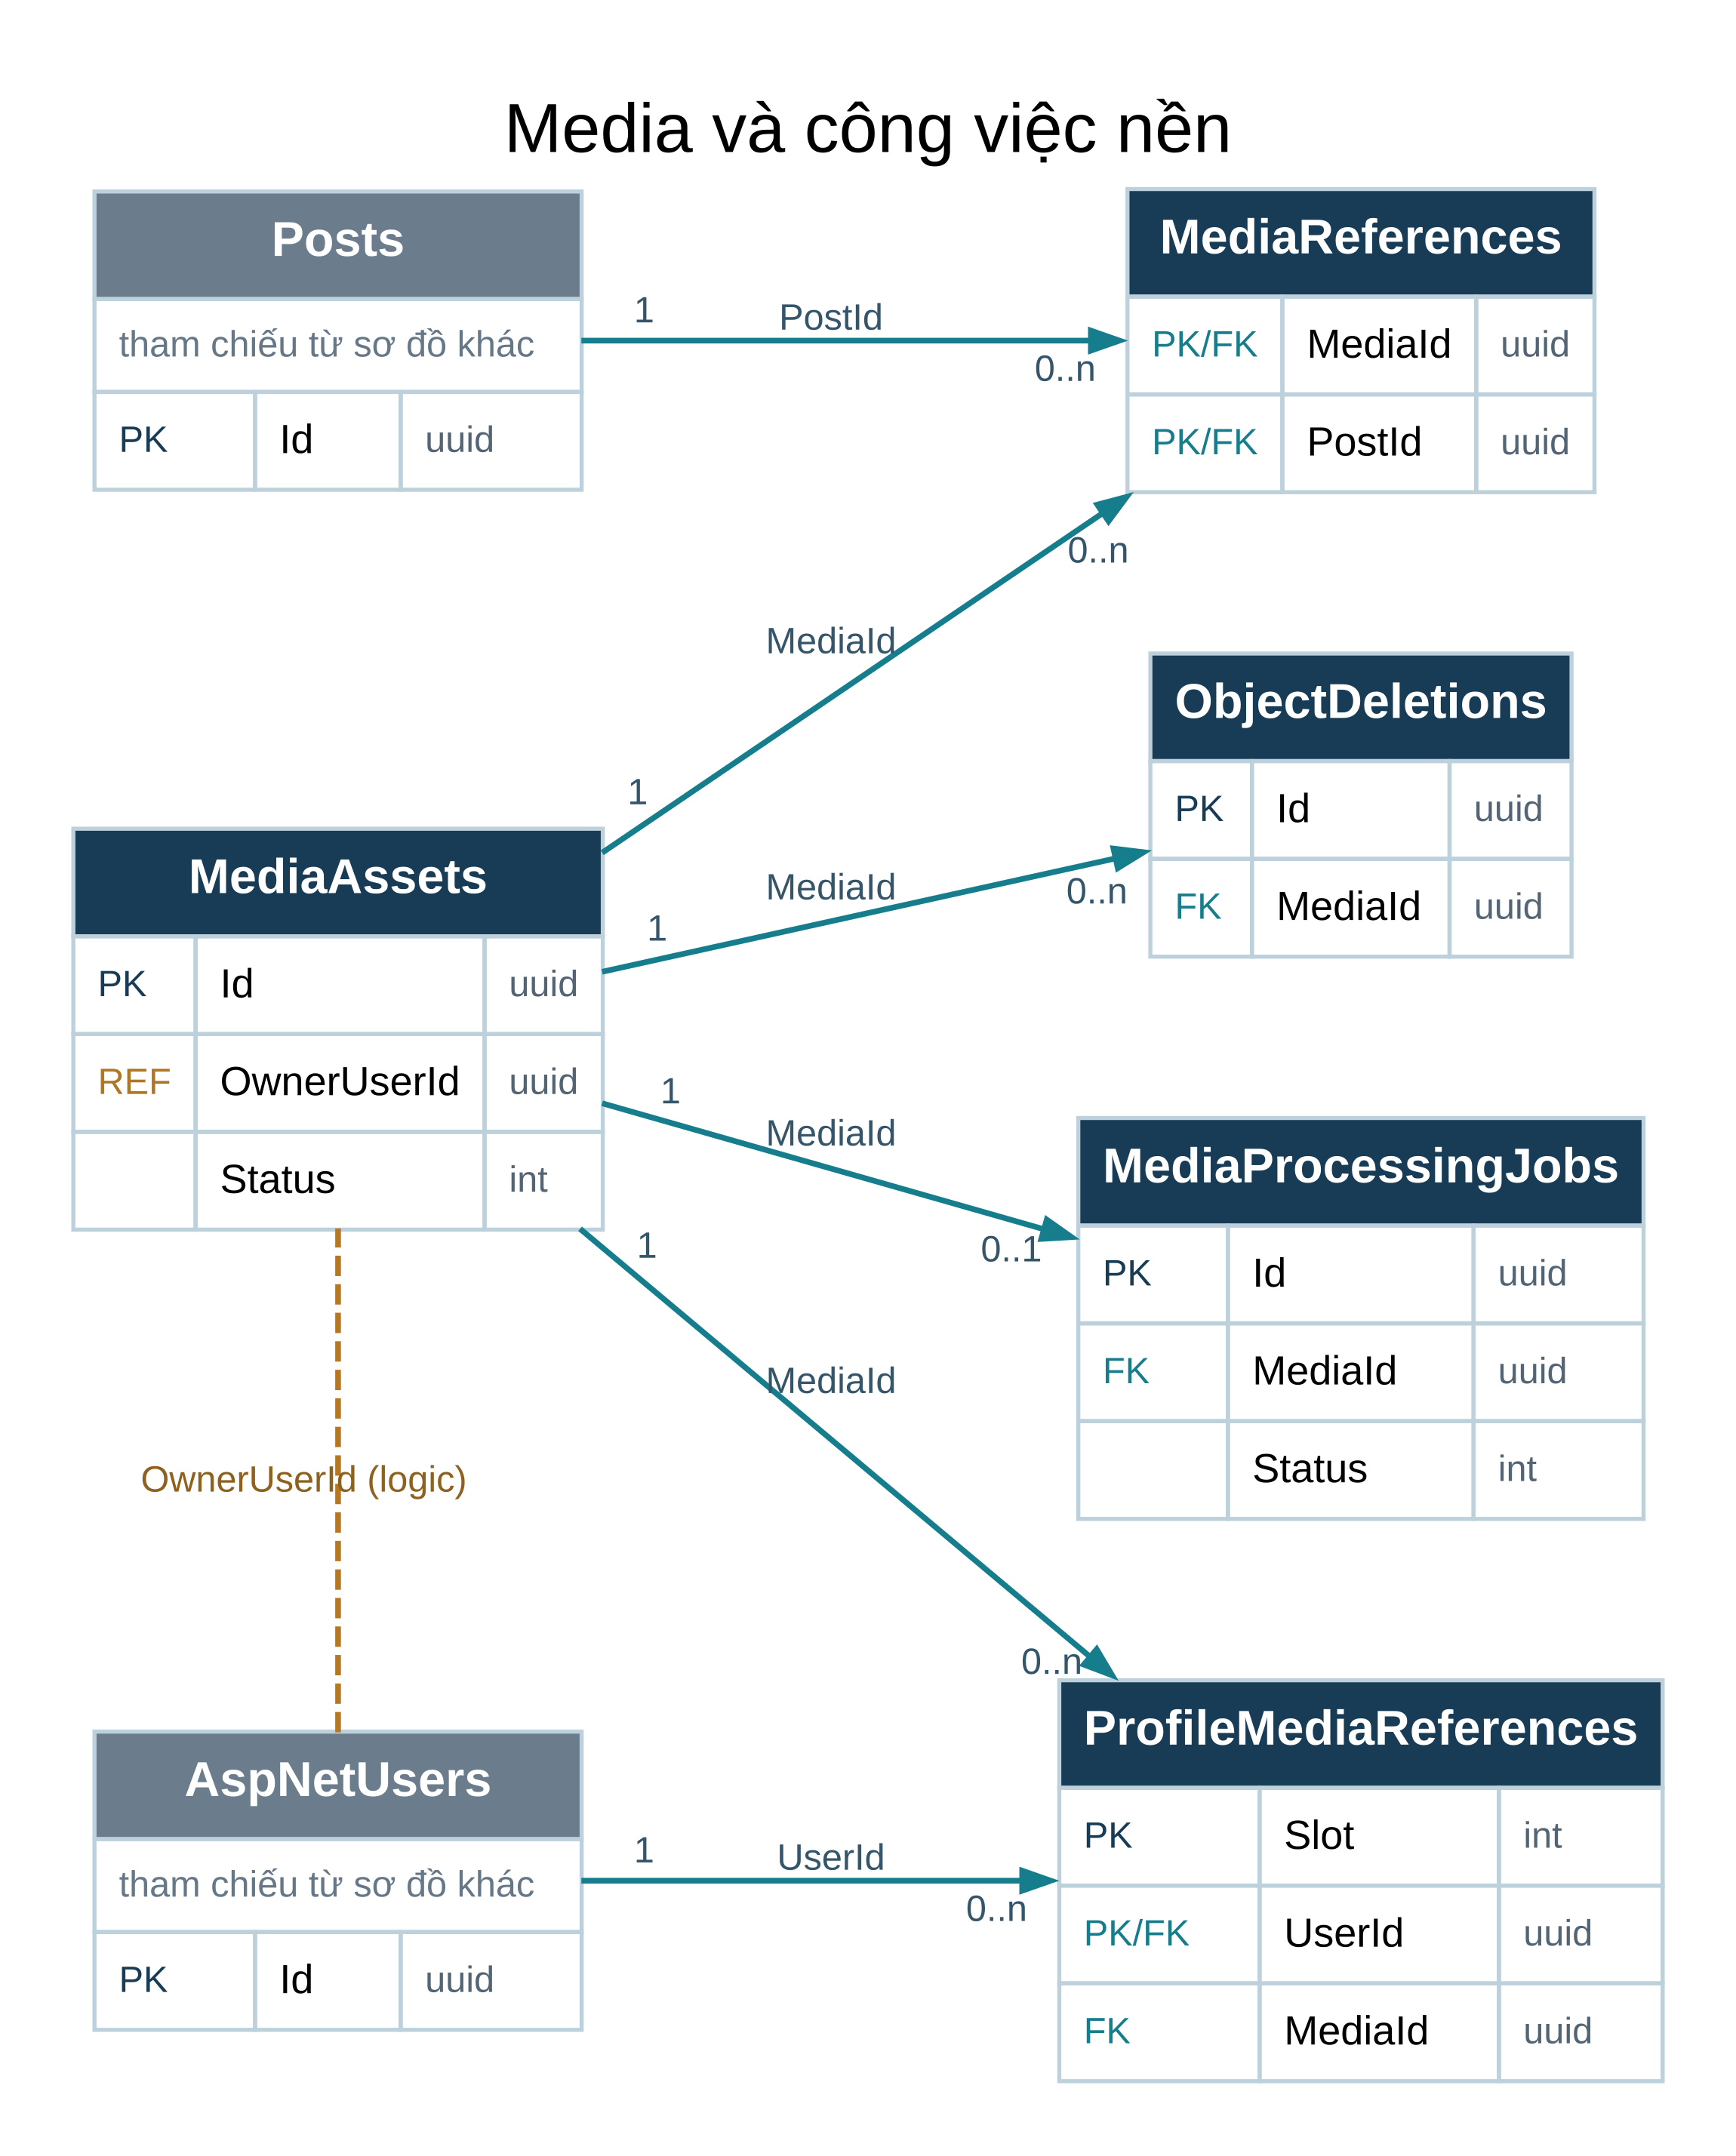
Hình 07. 07-media.svg — bản SVG trong docs/erd cho phép phóng to.

9.1. Bảng và khóa chính
Bảng | Khóa chính | Cột | FK
MediaAssets | Id | 20 | 0
MediaReferences | MediaId, PostId | 3 | 2
ProfileMediaReferences | UserId, Slot | 4 | 2
MediaProcessingJobs | Id | 9 | 1
ObjectDeletions | Id | 9 | 1

9.2. Quan hệ khóa ngoại
Mã | Bảng con / FK | Bảng cha / khóa | Cha → con | Xóa cha
FK-040 | MediaReferences  MediaId | MediaAssets  Id | 1 → 0..n | Restrict
FK-041 | MediaReferences  PostId | Posts  Id | 1 → 0..n | Cascade
FK-042 | ProfileMediaReferences  MediaId | MediaAssets  Id | 1 → 0..n | Restrict
FK-043 | ProfileMediaReferences  UserId | AspNetUsers  Id | 1 → 0..n | Cascade
FK-044 | MediaProcessingJobs  MediaId | MediaAssets  Id | 1 → 0..1 | Cascade
FK-045 | ObjectDeletions  MediaId | MediaAssets  Id | 1 → 0..n | Restrict

Tham chiếu nghiệp vụ
Cột nguồn | Tham chiếu tới | Ý nghĩa
MediaAssets.OwnerUserId | AspNetUsers.Id | Tài khoản sở hữu media.

Unique index
Bảng | Cột duy nhất | Bộ lọc
MediaAssets | ObjectKey | Toàn bảng (theo ngữ nghĩa NULL của PostgreSQL)
MediaProcessingJobs | MediaId | Toàn bảng (theo ngữ nghĩa NULL của PostgreSQL)

Quy tắc cần chú ý
MediaReferences có cả FK MediaId và PostId, khác PostMedia chỉ có FK PostId. MediaProcessingJobs.MediaId có unique index.
MediaAssets.OwnerUserId là tham chiếu nghiệp vụ. Các bảng tham chiếu media phục vụ quản lý việc sử dụng và vòng đời tệp.

10. Nhóm cộng đồng
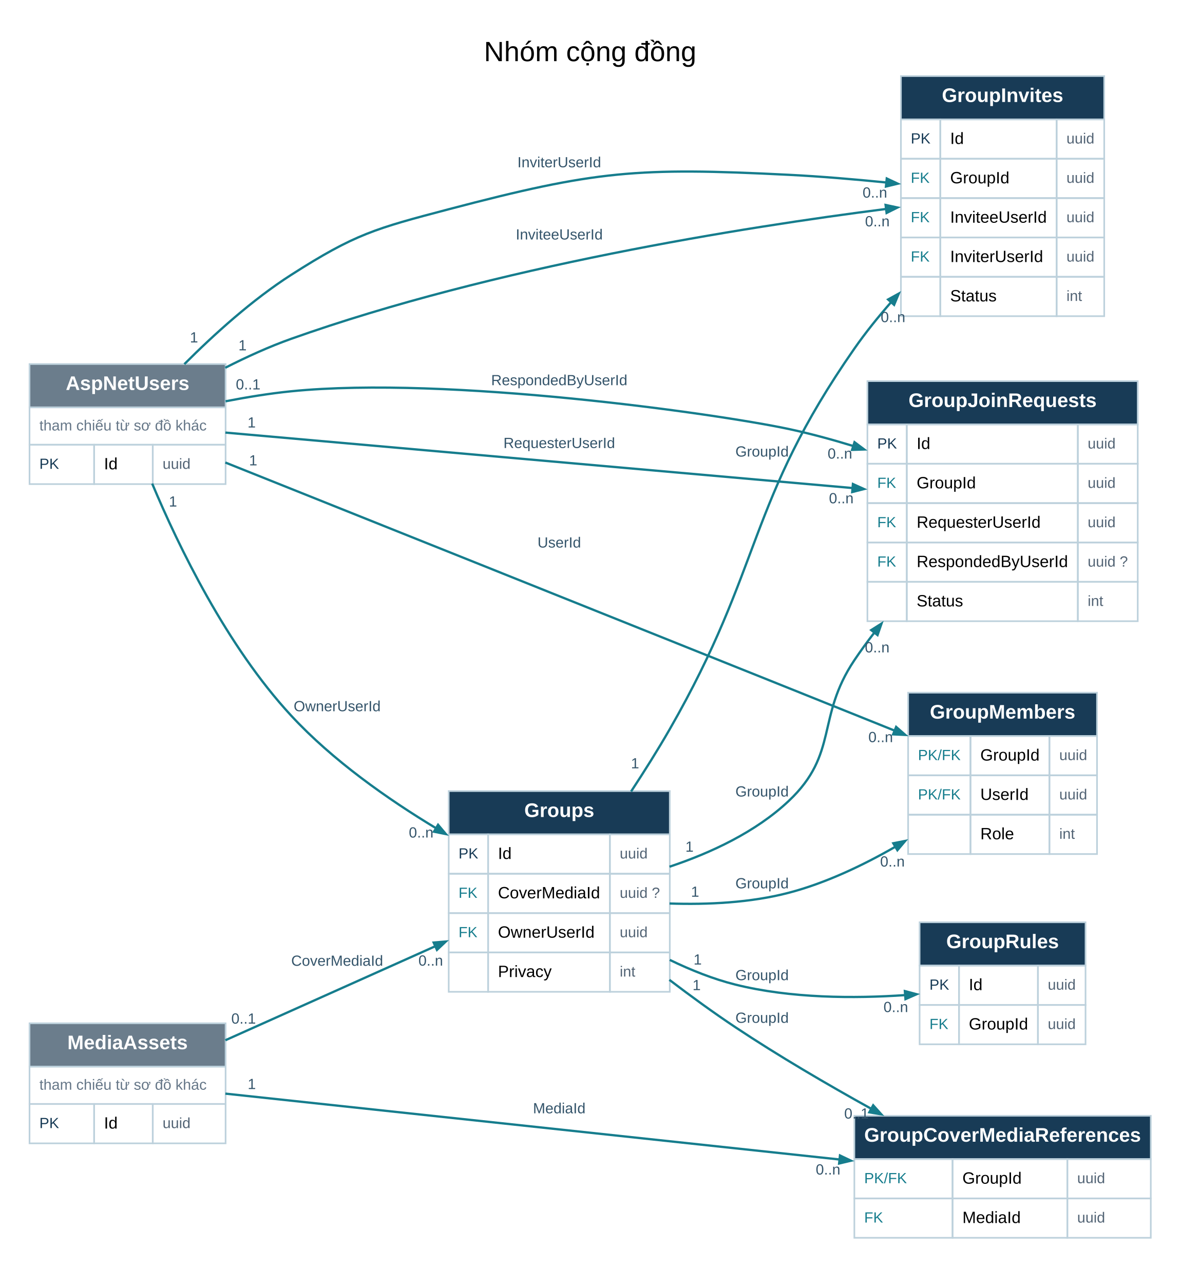
Hình 08. 08-groups.svg — bản SVG trong docs/erd cho phép phóng to.

10.1. Bảng và khóa chính
Bảng | Khóa chính | Cột | FK
Groups | Id | 9 | 2
GroupMembers | GroupId, UserId | 4 | 2
GroupJoinRequests | Id | 7 | 3
GroupInvites | Id | 7 | 3
GroupRules | Id | 5 | 1
GroupCoverMediaReferences | GroupId | 3 | 2

10.2. Quan hệ khóa ngoại
Mã | Bảng con / FK | Bảng cha / khóa | Cha → con | Xóa cha
FK-046 | Groups  CoverMediaId | MediaAssets  Id | 0..1 → 0..n | Restrict
FK-047 | Groups  OwnerUserId | AspNetUsers  Id | 1 → 0..n | Restrict
FK-048 | GroupMembers  GroupId | Groups  Id | 1 → 0..n | Cascade
FK-049 | GroupMembers  UserId | AspNetUsers  Id | 1 → 0..n | Restrict
FK-050 | GroupJoinRequests  GroupId | Groups  Id | 1 → 0..n | Cascade
FK-051 | GroupJoinRequests  RequesterUserId | AspNetUsers  Id | 1 → 0..n | Restrict
FK-052 | GroupJoinRequests  RespondedByUserId | AspNetUsers  Id | 0..1 → 0..n | Restrict
FK-053 | GroupInvites  GroupId | Groups  Id | 1 → 0..n | Cascade
FK-054 | GroupInvites  InviteeUserId | AspNetUsers  Id | 1 → 0..n | Restrict
FK-055 | GroupInvites  InviterUserId | AspNetUsers  Id | 1 → 0..n | Restrict
FK-056 | GroupRules  GroupId | Groups  Id | 1 → 0..n | Cascade
FK-057 | GroupCoverMediaReferences  GroupId | Groups  Id | 1 → 0..1 | Cascade
FK-058 | GroupCoverMediaReferences  MediaId | MediaAssets  Id | 1 → 0..n | Restrict

Unique index
Bảng | Cột duy nhất | Bộ lọc
GroupJoinRequests | GroupId, RequesterUserId | "Status" = 0
GroupInvites | GroupId, InviteeUserId | "Status" = 0

Quy tắc cần chú ý
Groups.OwnerUserId là FK đến tài khoản chủ nhóm. GroupMembers xác định từng thành viên và Role bằng khóa ghép GroupId/UserId.
GroupJoinRequests và GroupInvites chỉ cho phép một yêu cầu/lời mời Pending cho một người trong một nhóm qua unique index có điều kiện.
Groups.CoverMediaId và GroupCoverMediaReferences.MediaId là các FK riêng; database không có ràng buộc trong mô hình buộc hai giá trị bằng nhau.

11. Trang cộng đồng
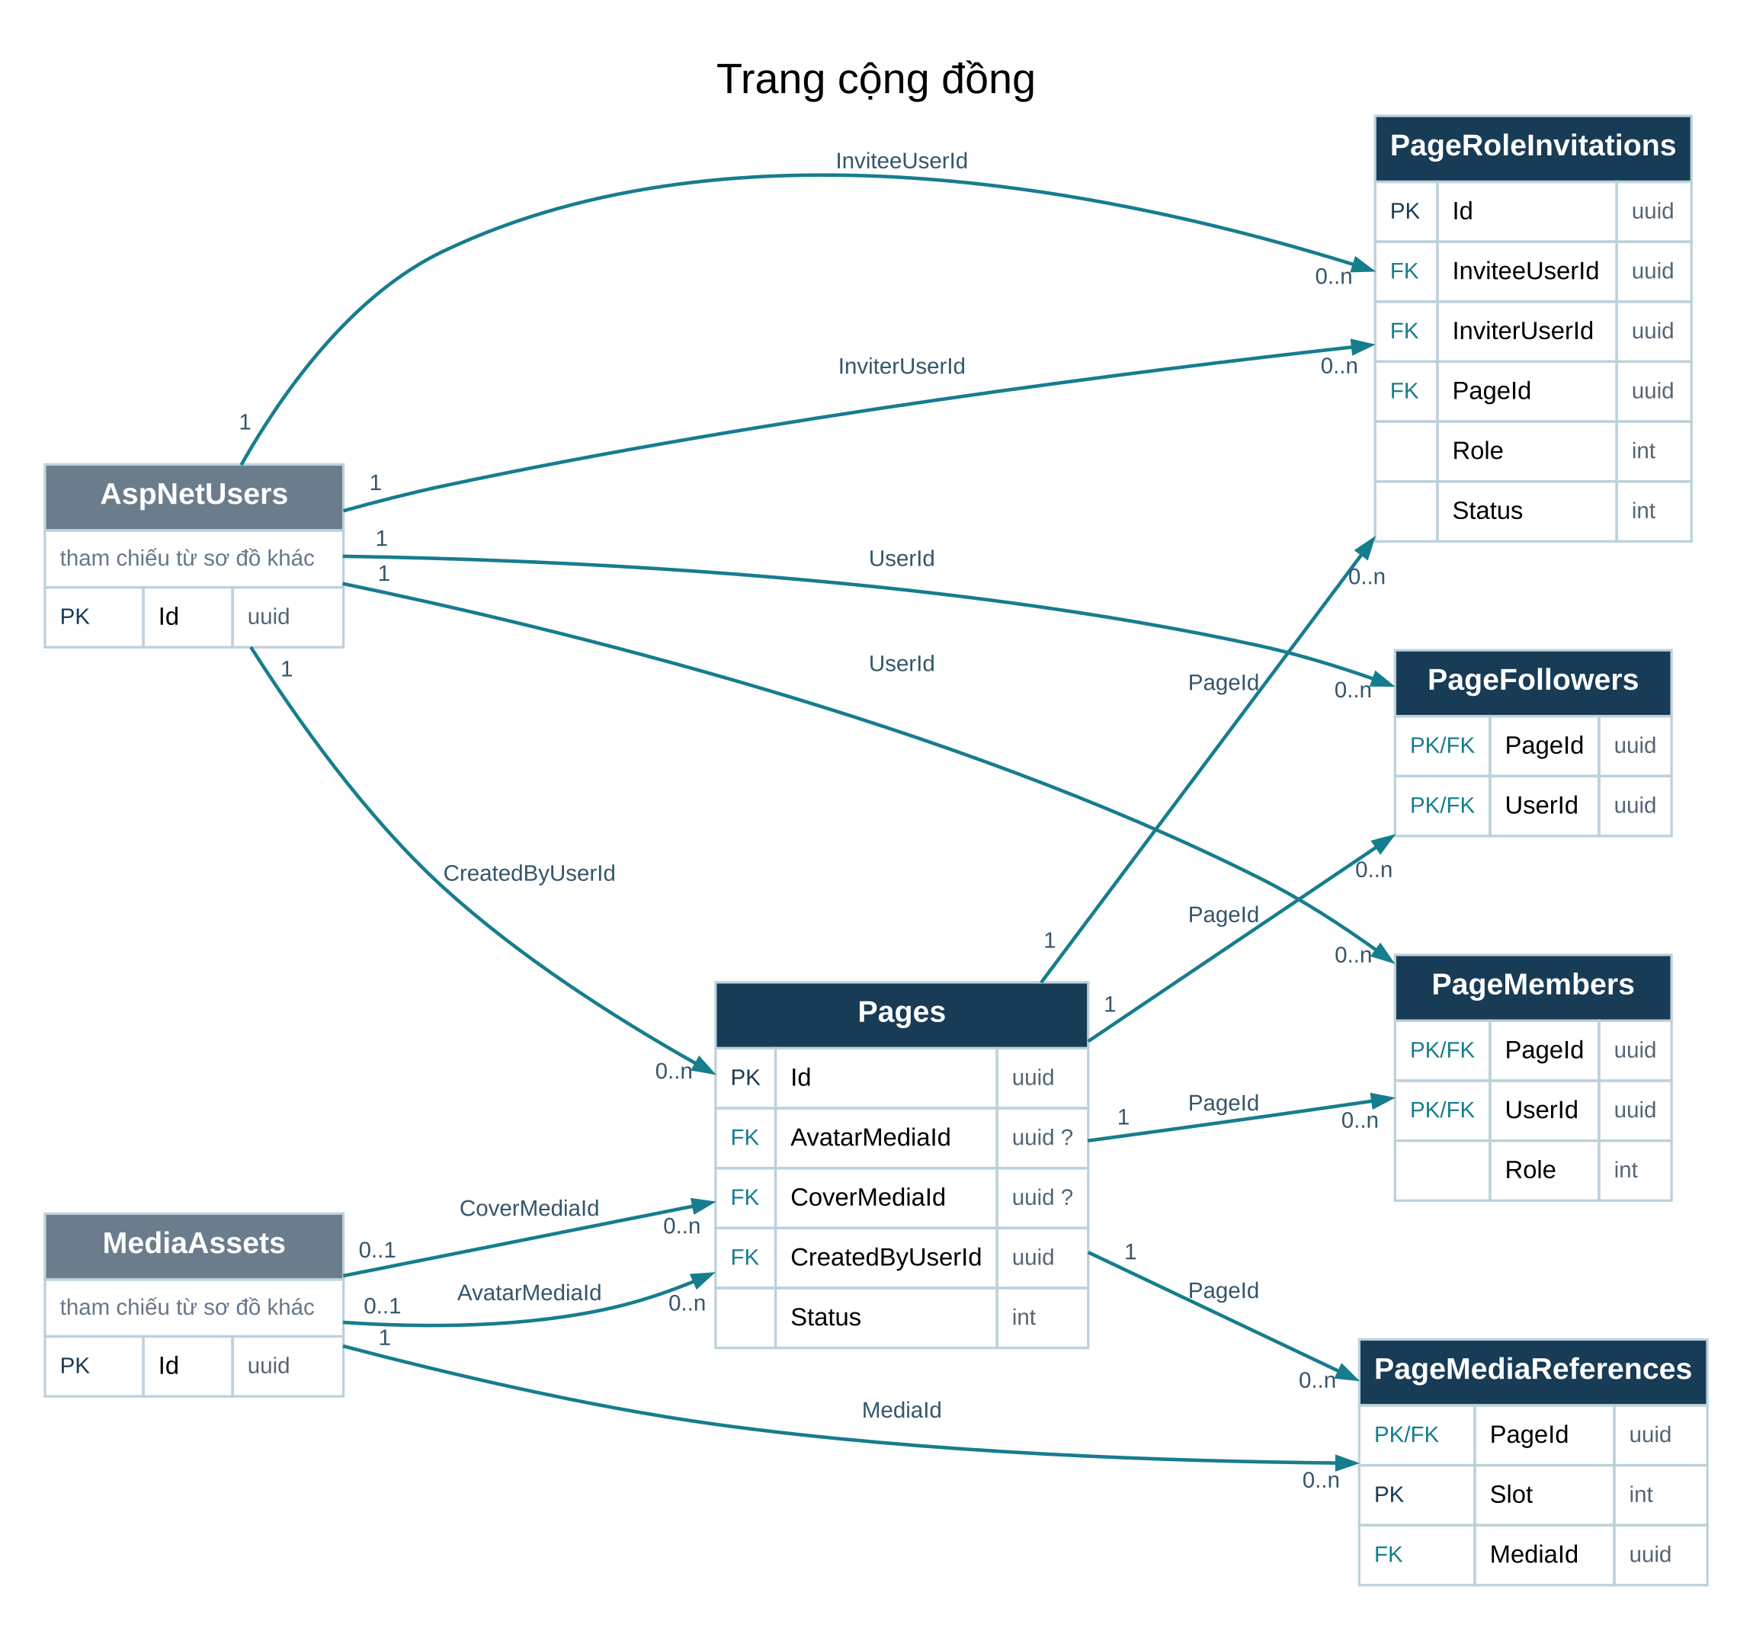
Hình 09. 09-pages.svg — bản SVG trong docs/erd cho phép phóng to.

11.1. Bảng và khóa chính
Bảng | Khóa chính | Cột | FK
Pages | Id | 12 | 3
PageMembers | PageId, UserId | 5 | 2
PageFollowers | PageId, UserId | 3 | 2
PageRoleInvitations | Id | 8 | 3
PageMediaReferences | PageId, Slot | 4 | 2

11.2. Quan hệ khóa ngoại
Mã | Bảng con / FK | Bảng cha / khóa | Cha → con | Xóa cha
FK-059 | Pages  AvatarMediaId | MediaAssets  Id | 0..1 → 0..n | Restrict
FK-060 | Pages  CoverMediaId | MediaAssets  Id | 0..1 → 0..n | Restrict
FK-061 | Pages  CreatedByUserId | AspNetUsers  Id | 1 → 0..n | Restrict
FK-062 | PageMembers  PageId | Pages  Id | 1 → 0..n | Cascade
FK-063 | PageMembers  UserId | AspNetUsers  Id | 1 → 0..n | Restrict
FK-064 | PageFollowers  PageId | Pages  Id | 1 → 0..n | Cascade
FK-065 | PageFollowers  UserId | AspNetUsers  Id | 1 → 0..n | Restrict
FK-066 | PageRoleInvitations  InviteeUserId | AspNetUsers  Id | 1 → 0..n | Restrict
FK-067 | PageRoleInvitations  InviterUserId | AspNetUsers  Id | 1 → 0..n | Restrict
FK-068 | PageRoleInvitations  PageId | Pages  Id | 1 → 0..n | Cascade
FK-069 | PageMediaReferences  MediaId | MediaAssets  Id | 1 → 0..n | Restrict
FK-070 | PageMediaReferences  PageId | Pages  Id | 1 → 0..n | Cascade

Unique index
Bảng | Cột duy nhất | Bộ lọc
Pages | Username | "DeletedAtUtc" IS NULL
PageRoleInvitations | PageId, InviteeUserId | "Status" = 0

Quy tắc cần chú ý
Pages.CreatedByUserId lưu người tạo. Chủ sở hữu hiện tại được xác định bằng PageMembers.Role = OWNER. Luồng chuyển chủ thay đổi vai trò thành viên.
PageMediaReferences dùng khóa ghép PageId/Slot để phân biệt avatar và cover. Username của Page có unique index cho những dòng chưa xóa mềm.

12. Hội thoại, thành viên và mốc đọc
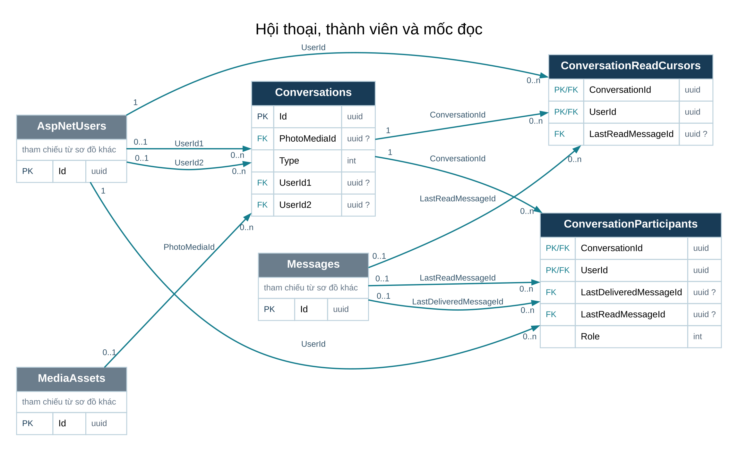
Hình 10. 10-conversations.svg — bản SVG trong docs/erd cho phép phóng to.

12.1. Bảng và khóa chính
Bảng | Khóa chính | Cột | FK
Conversations | Id | 8 | 3
ConversationParticipants | ConversationId, UserId | 12 | 4
ConversationReadCursors | ConversationId, UserId | 5 | 3

12.2. Quan hệ khóa ngoại
Mã | Bảng con / FK | Bảng cha / khóa | Cha → con | Xóa cha
FK-071 | Conversations  PhotoMediaId | MediaAssets  Id | 0..1 → 0..n | Restrict
FK-072 | Conversations  UserId1 | AspNetUsers  Id | 0..1 → 0..n | Restrict
FK-073 | Conversations  UserId2 | AspNetUsers  Id | 0..1 → 0..n | Restrict
FK-074 | ConversationParticipants  ConversationId | Conversations  Id | 1 → 0..n | Cascade
FK-075 | ConversationParticipants  LastDeliveredMessageId | Messages  Id | 0..1 → 0..n | Restrict
FK-076 | ConversationParticipants  LastReadMessageId | Messages  Id | 0..1 → 0..n | Restrict
FK-077 | ConversationParticipants  UserId | AspNetUsers  Id | 1 → 0..n | Restrict
FK-078 | ConversationReadCursors  ConversationId | Conversations  Id | 1 → 0..n | Cascade
FK-079 | ConversationReadCursors  LastReadMessageId | Messages  Id | 0..1 → 0..n | Restrict
FK-080 | ConversationReadCursors  UserId | AspNetUsers  Id | 1 → 0..n | Restrict

Unique index
Bảng | Cột duy nhất | Bộ lọc
Conversations | UserId1, UserId2 | Toàn bảng (theo ngữ nghĩa NULL của PostgreSQL)

Quy tắc cần chú ý
Conversations.UserId1/UserId2 là các FK tùy chọn cho hội thoại trực tiếp; ConversationParticipants là bảng thành viên cho hội thoại.
LastReadMessageId và LastDeliveredMessageId chỉ có FK đến Messages.Id. Quy tắc message phải thuộc cùng hội thoại được service kiểm tra; FK không chứa ConversationId.

13. Tin nhắn, đính kèm và thông báo tin
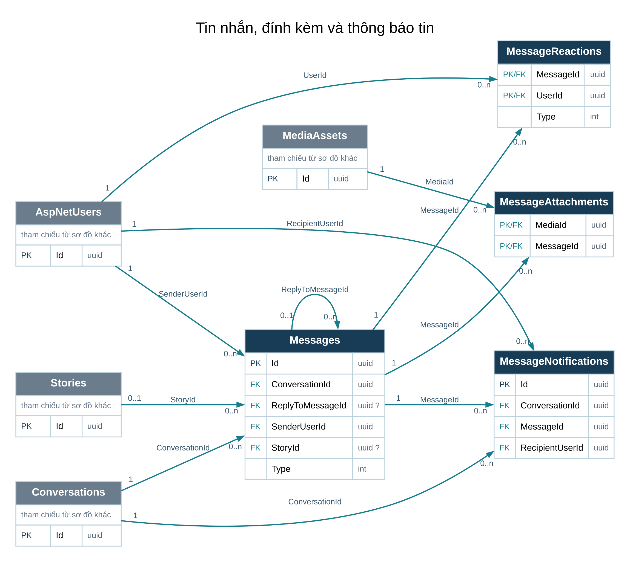
Hình 11. 11-messages.svg — bản SVG trong docs/erd cho phép phóng to.

13.1. Bảng và khóa chính
Bảng | Khóa chính | Cột | FK
Messages | Id | 11 | 4
MessageAttachments | MessageId, MediaId | 3 | 2
MessageReactions | MessageId, UserId | 5 | 2
MessageNotifications | Id | 6 | 3

13.2. Quan hệ khóa ngoại
Mã | Bảng con / FK | Bảng cha / khóa | Cha → con | Xóa cha
FK-081 | Messages  ConversationId | Conversations  Id | 1 → 0..n | Cascade
FK-082 | Messages  ReplyToMessageId | Messages  Id | 0..1 → 0..n | Restrict
FK-083 | Messages  SenderUserId | AspNetUsers  Id | 1 → 0..n | Restrict
FK-084 | Messages  StoryId | Stories  Id | 0..1 → 0..n | Restrict
FK-085 | MessageAttachments  MediaId | MediaAssets  Id | 1 → 0..n | Restrict
FK-086 | MessageAttachments  MessageId | Messages  Id | 1 → 0..n | Cascade
FK-087 | MessageReactions  MessageId | Messages  Id | 1 → 0..n | Cascade
FK-088 | MessageReactions  UserId | AspNetUsers  Id | 1 → 0..n | Restrict
FK-089 | MessageNotifications  ConversationId | Conversations  Id | 1 → 0..n | Cascade
FK-090 | MessageNotifications  MessageId | Messages  Id | 1 → 0..n | Cascade
FK-091 | MessageNotifications  RecipientUserId | AspNetUsers  Id | 1 → 0..n | Restrict

Unique index
Bảng | Cột duy nhất | Bộ lọc
MessageAttachments | MessageId, SortOrder | Toàn bảng (theo ngữ nghĩa NULL của PostgreSQL)
MessageNotifications | RecipientUserId, MessageId | Toàn bảng (theo ngữ nghĩa NULL của PostgreSQL)

Quy tắc cần chú ý
Messages.ReplyToMessageId là FK tự tham chiếu tùy chọn; service kiểm tra tin được trả lời thuộc cùng hội thoại. StoryId là FK tùy chọn khi phản hồi Story.
MessageAttachments có khóa ghép MessageId/MediaId và unique MessageId/SortOrder. MessageNotifications có unique RecipientUserId/MessageId.

14. Thông báo và push mobile
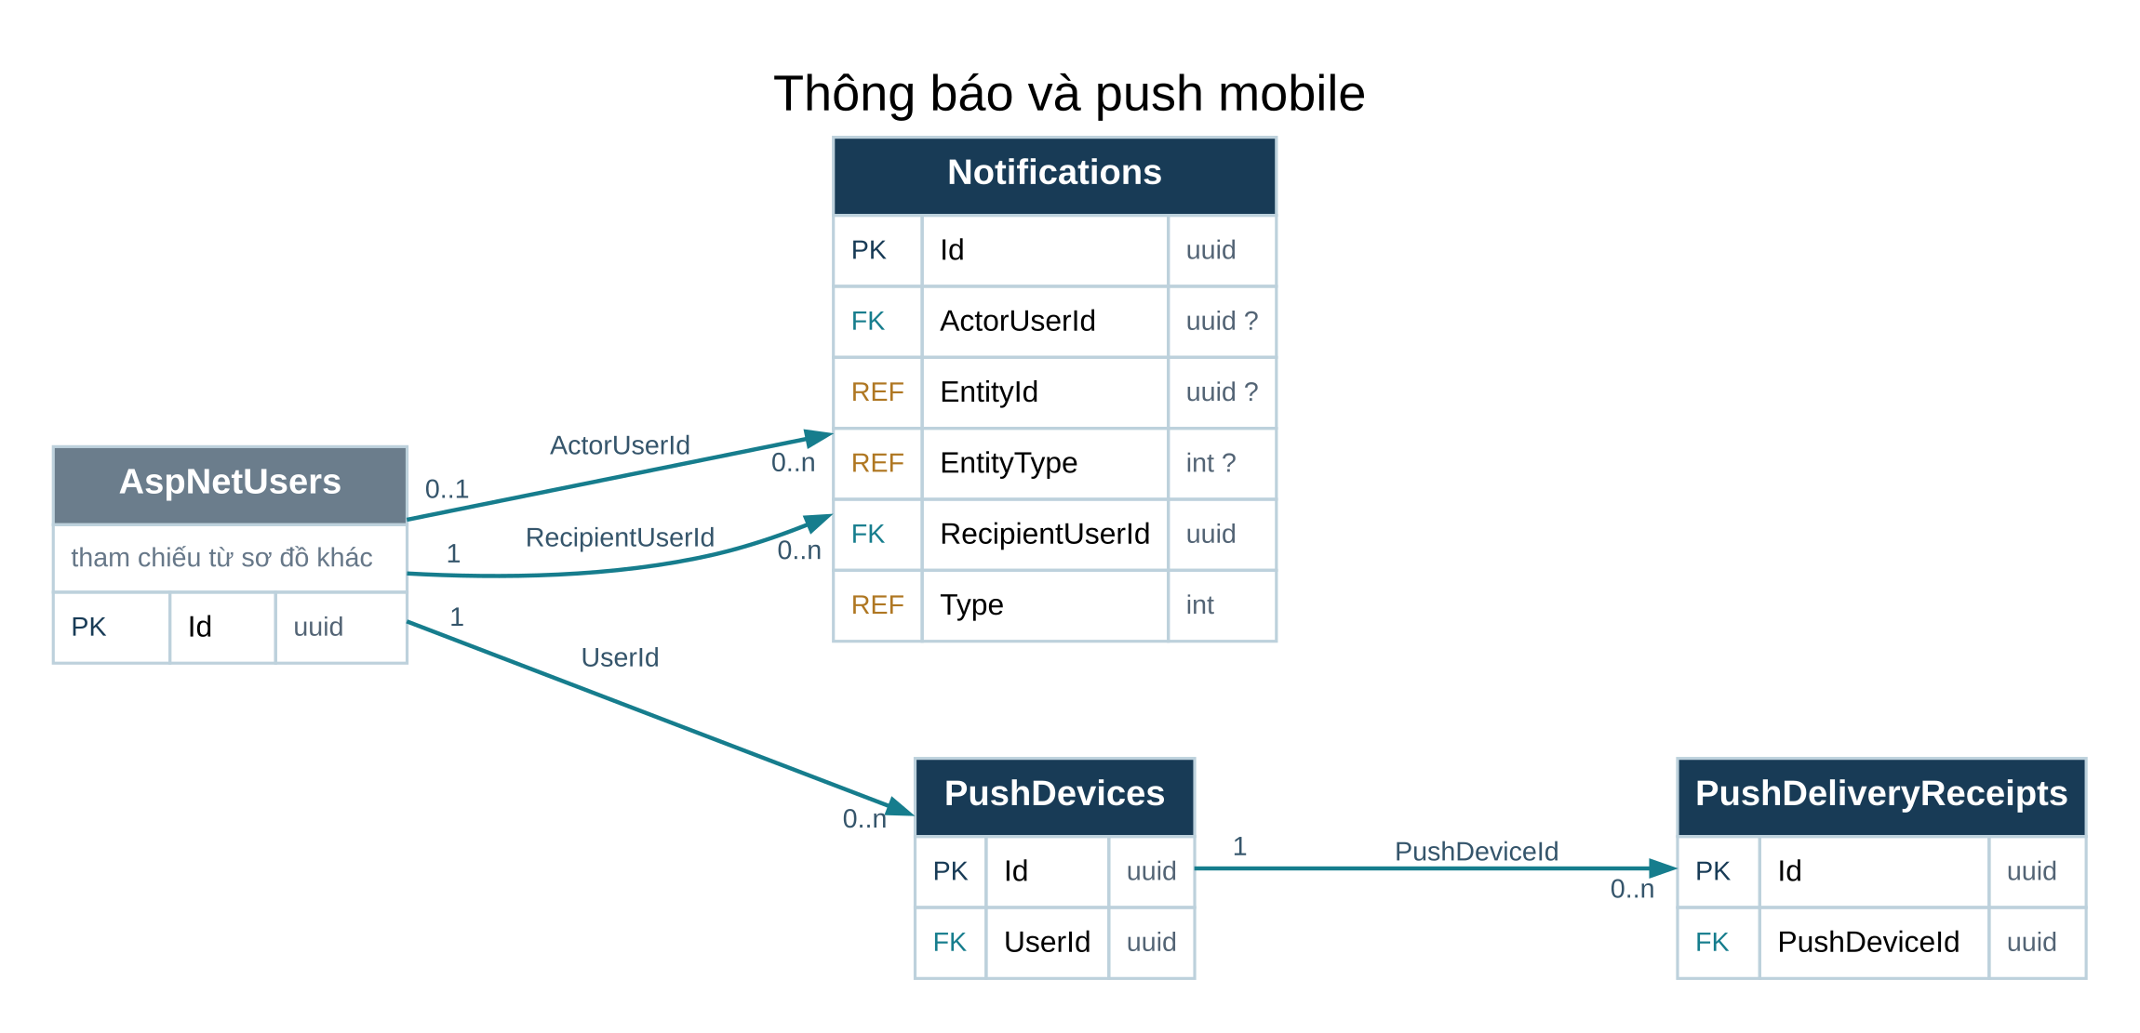
Hình 12. 12-notifications.svg — bản SVG trong docs/erd cho phép phóng to.

14.1. Bảng và khóa chính
Bảng | Khóa chính | Cột | FK
Notifications | Id | 9 | 2
PushDevices | Id | 5 | 1
PushDeliveryReceipts | Id | 6 | 1

14.2. Quan hệ khóa ngoại
Mã | Bảng con / FK | Bảng cha / khóa | Cha → con | Xóa cha
FK-092 | Notifications  ActorUserId | AspNetUsers  Id | 0..1 → 0..n | Restrict
FK-093 | Notifications  RecipientUserId | AspNetUsers  Id | 1 → 0..n | Restrict
FK-094 | PushDevices  UserId | AspNetUsers  Id | 1 → 0..n | Restrict
FK-095 | PushDeliveryReceipts  PushDeviceId | PushDevices  Id | 1 → 0..n | Cascade

Tham chiếu theo loại
Notifications.EntityId phụ thuộc EntityType + Type. Thực thể điều hướng theo loại; EntityId và EntityType có thể null. USER_FOLLOW dùng mã người theo dõi; EVENT_INVITE dùng mã lời mời sự kiện.
Giá trị loại | Bảng đích
FRIEND_REQUEST | FriendRequests
POST | Posts
COMMENT | Comments
GROUP | Groups
GROUP_JOIN_REQUEST | GroupJoinRequests
GROUP_INVITE | GroupInvites
STORY | Stories
PAGE | Pages
PAGE_ROLE_INVITATION | PageRoleInvitations
USER_FOLLOW | AspNetUsers
EVENT + EVENT_INVITE | EventInvitations
EVENT (Type khác) | Events

Unique index
Bảng | Cột duy nhất | Bộ lọc
PushDevices | ExpoPushToken | Toàn bảng (theo ngữ nghĩa NULL của PostgreSQL)
PushDeliveryReceipts | ExpoReceiptId | Toàn bảng (theo ngữ nghĩa NULL của PostgreSQL)

Quy tắc cần chú ý
Notifications.EntityId/EntityType là tham chiếu theo loại, có thể null; xem bảng ánh xạ ở phần cuối. USER_FOLLOW dùng mã tài khoản người theo dõi; EVENT_INVITE dùng mã EventInvitations.
Notifications không có unique index cho việc chống trùng thông báo. PushDevices có unique ExpoPushToken; PushDeliveryReceipts có unique ExpoReceiptId.

15. Báo cáo và kiểm duyệt
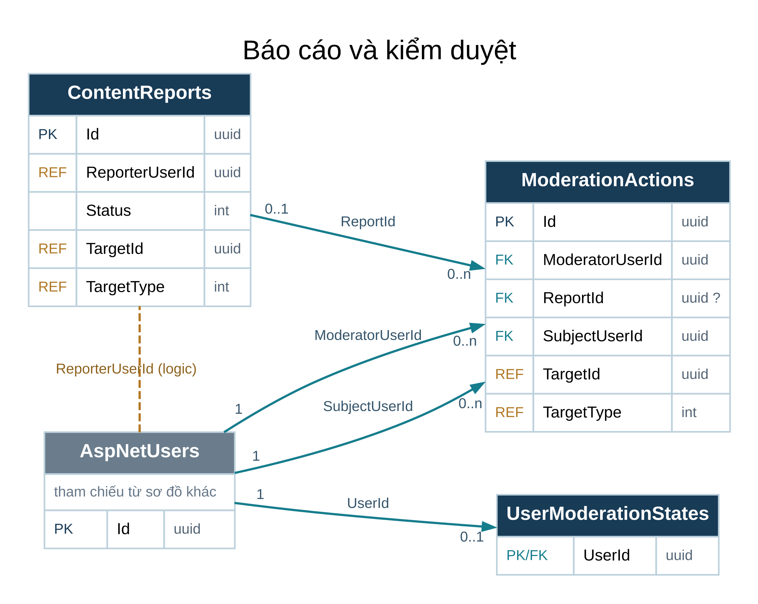
Hình 13. 13-moderation.svg — bản SVG trong docs/erd cho phép phóng to.

15.1. Bảng và khóa chính
Bảng | Khóa chính | Cột | FK
ContentReports | Id | 9 | 0
ModerationActions | Id | 11 | 3
UserModerationStates | UserId | 5 | 1

15.2. Quan hệ khóa ngoại
Mã | Bảng con / FK | Bảng cha / khóa | Cha → con | Xóa cha
FK-096 | ModerationActions  ModeratorUserId | AspNetUsers  Id | 1 → 0..n | Restrict
FK-097 | ModerationActions  ReportId | ContentReports  Id | 0..1 → 0..n | Restrict
FK-098 | ModerationActions  SubjectUserId | AspNetUsers  Id | 1 → 0..n | Restrict
FK-099 | UserModerationStates  UserId | AspNetUsers  Id | 1 → 0..1 | Cascade

Tham chiếu nghiệp vụ
Cột nguồn | Tham chiếu tới | Ý nghĩa
ContentReports.ReporterUserId | AspNetUsers.Id | Người báo cáo.

Tham chiếu theo loại
ContentReports.TargetId phụ thuộc TargetType. Đối tượng bị báo cáo.
Giá trị loại | Bảng đích
USER | AspNetUsers
POST | Posts

ModerationActions.TargetId phụ thuộc TargetType. Đối tượng quyết định kiểm duyệt; không thay FK SubjectUserId.
Giá trị loại | Bảng đích
USER | AspNetUsers
POST | Posts

Unique index
Bảng | Cột duy nhất | Bộ lọc
ContentReports | ReporterUserId, TargetType, TargetId | Toàn bảng (theo ngữ nghĩa NULL của PostgreSQL)

Quy tắc cần chú ý
ContentReports.ReporterUserId và TargetType/TargetId là tham chiếu nghiệp vụ. Unique ReporterUserId/TargetType/TargetId hạn chế báo cáo trùng theo cùng người và đối tượng.
ModerationActions có các FK riêng cho tài khoản liên quan, người kiểm duyệt và báo cáo. TargetType/TargetId vẫn là tham chiếu theo loại.

16. Sự kiện
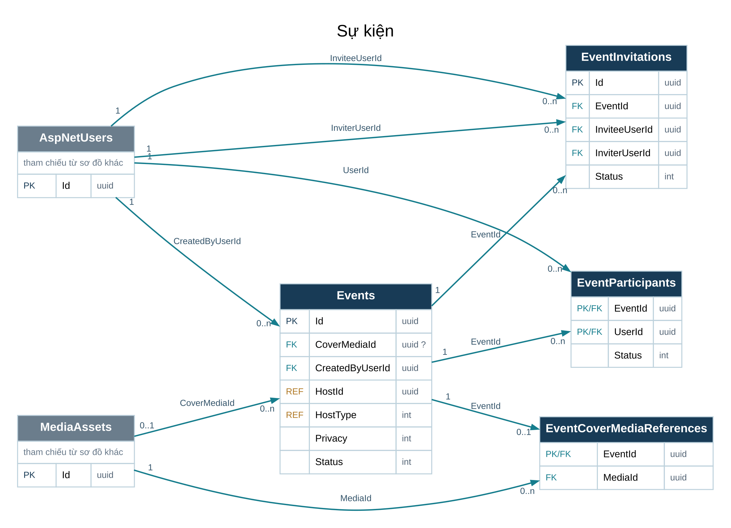
Hình 14. 14-events.svg — bản SVG trong docs/erd cho phép phóng to.

16.1. Bảng và khóa chính
Bảng | Khóa chính | Cột | FK
Events | Id | 18 | 2
EventParticipants | EventId, UserId | 4 | 2
EventInvitations | Id | 7 | 3
EventCoverMediaReferences | EventId | 3 | 2

16.2. Quan hệ khóa ngoại
Mã | Bảng con / FK | Bảng cha / khóa | Cha → con | Xóa cha
FK-100 | Events  CoverMediaId | MediaAssets  Id | 0..1 → 0..n | Restrict
FK-101 | Events  CreatedByUserId | AspNetUsers  Id | 1 → 0..n | Restrict
FK-102 | EventParticipants  EventId | Events  Id | 1 → 0..n | Cascade
FK-103 | EventParticipants  UserId | AspNetUsers  Id | 1 → 0..n | Restrict
FK-104 | EventInvitations  EventId | Events  Id | 1 → 0..n | Cascade
FK-105 | EventInvitations  InviteeUserId | AspNetUsers  Id | 1 → 0..n | Restrict
FK-106 | EventInvitations  InviterUserId | AspNetUsers  Id | 1 → 0..n | Restrict
FK-107 | EventCoverMediaReferences  EventId | Events  Id | 1 → 0..1 | Cascade
FK-108 | EventCoverMediaReferences  MediaId | MediaAssets  Id | 1 → 0..n | Restrict

Tham chiếu theo loại
Events.HostId phụ thuộc HostType. Chủ thể tổ chức; CreatedByUserId là tài khoản audit có FK.
Giá trị loại | Bảng đích
USER | AspNetUsers
GROUP | Groups
PAGE | Pages

Quy tắc cần chú ý
Events.HostType/HostId xác định chủ thể User/Group/Page; CreatedByUserId là FK tài khoản tạo.
EventInvitations không có unique index cho cặp EventId/InviteeUserId Pending trong mô hình này; service kiểm tra trùng lời mời.
Events.CoverMediaId và EventCoverMediaReferences.MediaId là các FK riêng; tính nhất quán giữa chúng do service quản lý.

17. Ảnh và album
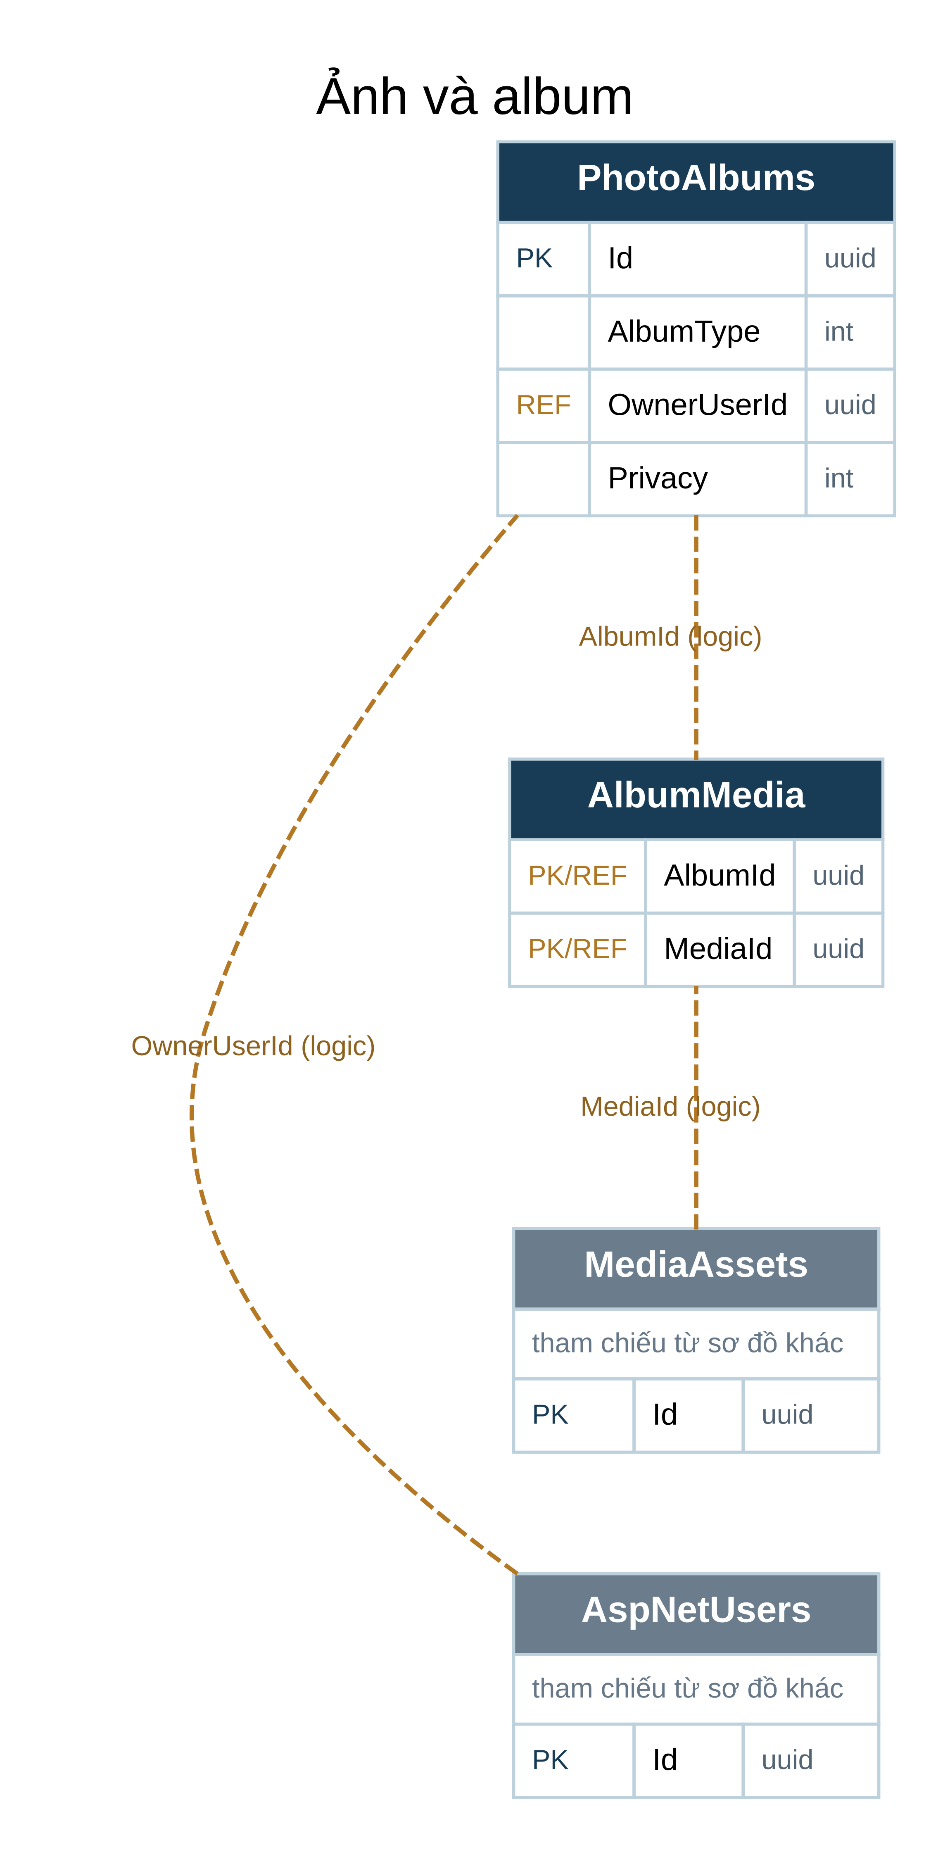
Hình 15. 15-photos.svg — bản SVG trong docs/erd cho phép phóng to.

17.1. Bảng và khóa chính
Bảng | Khóa chính | Cột | FK
PhotoAlbums | Id | 9 | 0
AlbumMedia | AlbumId, MediaId | 5 | 0

17.2. Quan hệ khóa ngoại
Nhóm này không có khóa ngoại vật lý trong mô hình EF hiện tại. Các liên kết được liệt kê ở phần tham chiếu nghiệp vụ.

Tham chiếu nghiệp vụ
Cột nguồn | Tham chiếu tới | Ý nghĩa
PhotoAlbums.OwnerUserId | AspNetUsers.Id | Chủ album.
AlbumMedia.AlbumId | PhotoAlbums.Id | Album chứa ảnh; quan hệ không có FK trong model.
AlbumMedia.MediaId | MediaAssets.Id | Ảnh được album tham chiếu; không có FK trong model.

Unique index
Bảng | Cột duy nhất | Bộ lọc
PhotoAlbums | OwnerUserId, AlbumType | "DeletedAtUtc" IS NULL AND "AlbumType" <> 0

Quy tắc cần chú ý
PhotoAlbums.OwnerUserId, AlbumMedia.AlbumId và AlbumMedia.MediaId đều là tham chiếu nghiệp vụ, không có FK trong mô hình hiện tại.
AlbumMedia có PK AlbumId/MediaId để tránh lặp cùng tệp trong cùng album. Unique OwnerUserId/AlbumType chỉ áp dụng khi DeletedAtUtc IS NULL và AlbumType <> 0.

18. Stories
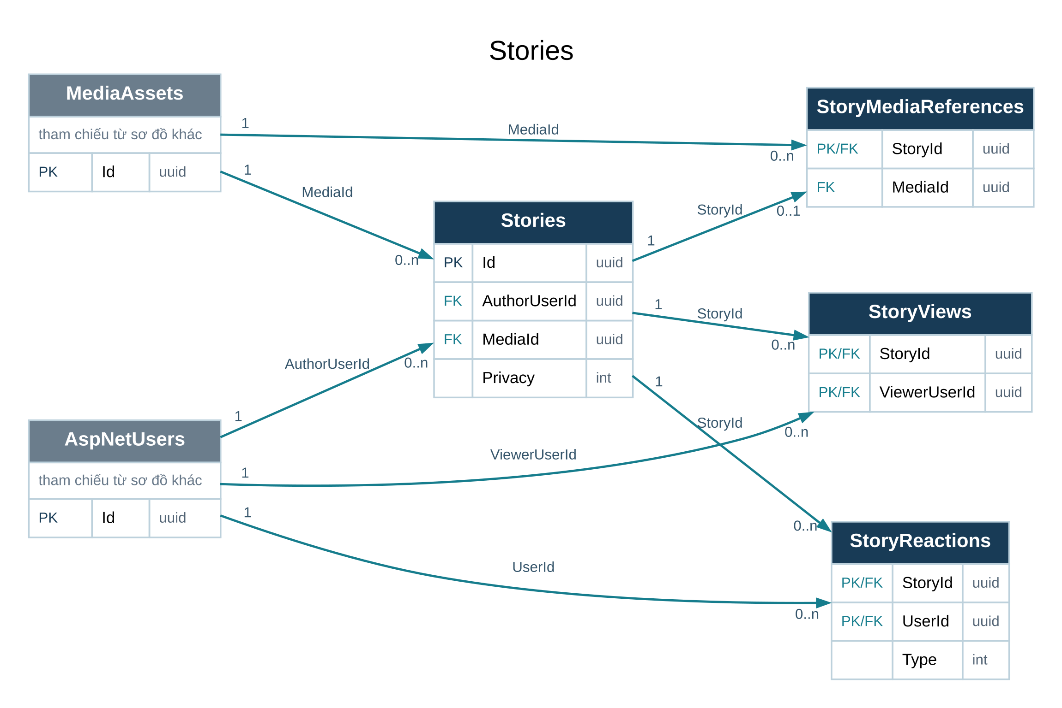
Hình 16. 16-stories.svg — bản SVG trong docs/erd cho phép phóng to.

18.1. Bảng và khóa chính
Bảng | Khóa chính | Cột | FK
Stories | Id | 8 | 2
StoryMediaReferences | StoryId | 3 | 2
StoryViews | StoryId, ViewerUserId | 3 | 2
StoryReactions | StoryId, UserId | 4 | 2

18.2. Quan hệ khóa ngoại
Mã | Bảng con / FK | Bảng cha / khóa | Cha → con | Xóa cha
FK-109 | Stories  AuthorUserId | AspNetUsers  Id | 1 → 0..n | Restrict
FK-110 | Stories  MediaId | MediaAssets  Id | 1 → 0..n | Restrict
FK-111 | StoryMediaReferences  MediaId | MediaAssets  Id | 1 → 0..n | Restrict
FK-112 | StoryMediaReferences  StoryId | Stories  Id | 1 → 0..1 | Cascade
FK-113 | StoryViews  StoryId | Stories  Id | 1 → 0..n | Cascade
FK-114 | StoryViews  ViewerUserId | AspNetUsers  Id | 1 → 0..n | Restrict
FK-115 | StoryReactions  StoryId | Stories  Id | 1 → 0..n | Cascade
FK-116 | StoryReactions  UserId | AspNetUsers  Id | 1 → 0..n | Restrict

Quy tắc cần chú ý
StoryViews và StoryReactions dùng khóa chính ghép theo Story và người dùng. StoryMediaReferences.StoryId vừa là PK vừa là FK.
Stories.MediaId và StoryMediaReferences.MediaId là các FK độc lập; mô hình không có ràng buộc buộc hai cột luôn bằng nhau.

19. Lượt xem Reel
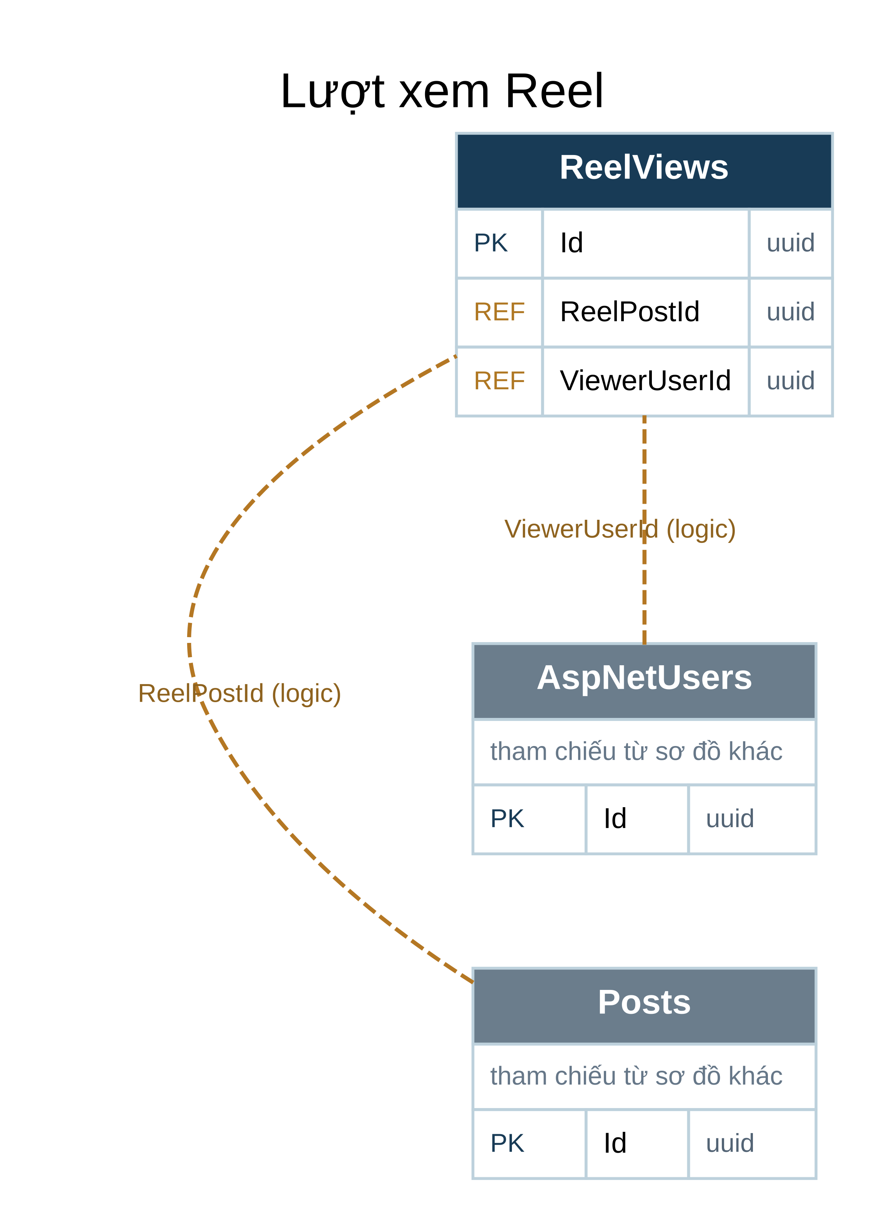
Hình 17. 17-reels.svg — bản SVG trong docs/erd cho phép phóng to.

19.1. Bảng và khóa chính
Bảng | Khóa chính | Cột | FK
ReelViews | Id | 7 | 0

19.2. Quan hệ khóa ngoại
Nhóm này không có khóa ngoại vật lý trong mô hình EF hiện tại. Các liên kết được liệt kê ở phần tham chiếu nghiệp vụ.

Tham chiếu nghiệp vụ
Cột nguồn | Tham chiếu tới | Ý nghĩa
ReelViews.ReelPostId | Posts.Id | Bài có PostType=REEL; không có entity Reel riêng.
ReelViews.ViewerUserId | AspNetUsers.Id | Người xem Reel.

Quy tắc cần chú ý
Reel được lưu bằng Posts với PostType = REEL, không có bảng Reels riêng. ReelViews.ReelPostId và ViewerUserId là tham chiếu nghiệp vụ.
ReelViews dùng PK Id; không có unique index ReelPostId/ViewerUserId, nên không suy ra mỗi người chỉ có một bản ghi lượt xem.

20. Bảng lịch sử migration
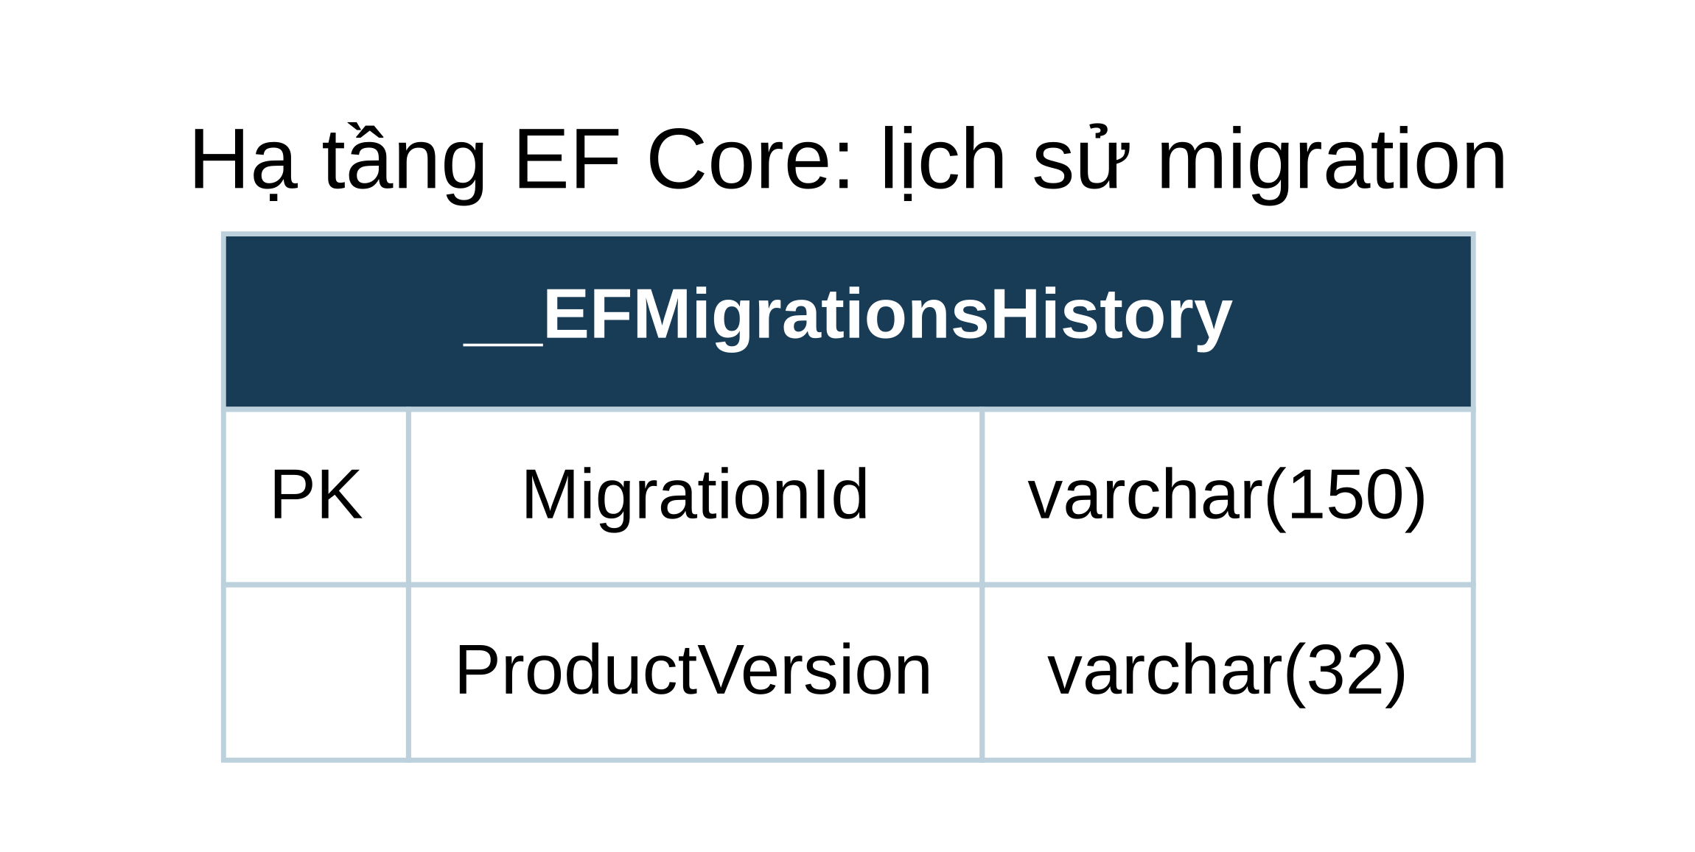
Hình 18. 18-migration-history.svg — bản SVG trong docs/erd cho phép phóng to.
Bảng | Cột | Kiểu | Vai trò
__EFMigrationsHistory | MigrationId | varchar(150) | PK, bắt buộc
__EFMigrationsHistory | ProductVersion | varchar(32) | Bắt buộc

Đây là bảng hạ tầng EF Core lưu những migration đã áp dụng, không phải entity nghiệp vụ trong DbContext và không có FK. Cấu trúc trên là cấu trúc mặc định theo cấu hình hiện tại; không thay thế việc đọc trạng thái migration của database triển khai.

21. Ánh xạ tham chiếu theo loại
Những cặp Type/Id dưới đây không tạo FK đến tất cả bảng đích. Service đọc loại để chọn bảng hoặc luồng xử lý phù hợp.

21.1. Posts: ContainerType / ContainerId
Giá trị loại | Bảng đích
PROFILE | AspNetUsers
GROUP | Groups
PAGE | Pages
EVENT | Events

Nơi chứa bài; không có FK trực tiếp theo loại.

21.2. PostShares: DestinationType / DestinationId
Giá trị loại | Bảng đích
PROFILE | AspNetUsers
GROUP | Groups
PAGE | Pages

Đích chia sẻ; khác bài gốc có FK OriginalPostId.

21.3. ContentMentions: SourceType / SourceId
Giá trị loại | Bảng đích
POST | Posts
COMMENT | Comments

Nội dung chứa đề cập; MentionedUserId có FK riêng.

21.4. ContentReports: TargetType / TargetId
Giá trị loại | Bảng đích
USER | AspNetUsers
POST | Posts

Đối tượng bị báo cáo.

21.5. ModerationActions: TargetType / TargetId
Giá trị loại | Bảng đích
USER | AspNetUsers
POST | Posts

Đối tượng quyết định kiểm duyệt; không thay FK SubjectUserId.

21.6. Events: HostType / HostId
Giá trị loại | Bảng đích
USER | AspNetUsers
GROUP | Groups
PAGE | Pages

Chủ thể tổ chức; CreatedByUserId là tài khoản audit có FK.

21.7. Notifications: EntityType + Type / EntityId
Giá trị loại | Bảng đích
FRIEND_REQUEST | FriendRequests
POST | Posts
COMMENT | Comments
GROUP | Groups
GROUP_JOIN_REQUEST | GroupJoinRequests
GROUP_INVITE | GroupInvites
STORY | Stories
PAGE | Pages
PAGE_ROLE_INVITATION | PageRoleInvitations
USER_FOLLOW | AspNetUsers
EVENT + EVENT_INVITE | EventInvitations
EVENT (Type khác) | Events

Thực thể điều hướng theo loại; EntityId và EntityType có thể null. USER_FOLLOW dùng mã người theo dõi; EVENT_INVITE dùng mã lời mời sự kiện.

22. Nguồn đối chiếu và cách cập nhật
backend/Fookbase.Src/Code/Persistence/FookbaseDbContext.cs: đăng ký DbSet, OnModelCreating và các quan hệ.
backend/Fookbase.Src/Code/Persistence/Migrations/FookbaseDbContextModelSnapshot.cs và migration: đối chiếu lịch sử schema.
backend/Fookbase.Src/Code/Modules/*/Domain/Entities và */Data/Configurations: khóa, cấu hình quan hệ, unique index, tham chiếu không có FK.
backend/Fookbase.Src/Code/Modules/*: đối chiếu service cho Container, Destination, Source, Target, Host, Notification Entity và quy tắc cần chú ý.
docs/erd/ef-model.json: snapshot cấu trúc đầy đủ tại thời điểm xuất. Các file .dot là nguồn của sơ đồ, .svg là bản xem có thể phóng to.
Sau khi thêm entity hoặc migration, xuất lại metadata runtime, đối chiếu PK/FK/unique/nullable/delete behavior, rồi cập nhật bảng quan hệ, sơ đồ và tài liệu. Nếu cần tài liệu phản ánh chính xác database triển khai, lấy schema chỉ đọc từ môi trường đó và so sánh với snapshot.
Kiểm tra bộ tài liệu: 70 bảng EF được phân vào đúng một nhóm chính; có thêm bảng lịch sử migration; 116 FK được ghi trong bảng và thể hiện trên sơ đồ. Các bảng ngữ cảnh lặp lại không tính thêm vào số bảng.

